БАКАЛАВРСЬКА РОБОТА

БР.ІП – 03.00.00.000 ІПЗ

Група ІП-21-4
Шеремет Тетяна
2025

Івано-Франківський національний технічний університет нафти і газу
Інститут інформаційних технологій
Кафедра інженерії програмного забезпечення

Шеремет Тетяна Богданівна
(прізвище, ім’я, по батькові)

УДК 004.942
(індекс)

БАКАЛАВРСЬКА РОБОТА

Використання React Native для кросплатформної розробки додатків
(назва роботи)

Інженерія програмного забезпечення

( назва освітньої програми)

121 - Інженерія програмного забезпечення

(шифр і назва спеціальності)

Робота містить результати власних досліджень, використання ідей, результатів і текстів інших авторів мають посилання на відповідне джерело:

Здобувач освітнього ступеня _______Шеремет Тетяна Богданівна__________
(підпис, ініціали та прізвище здобувача)

Науковий керівник _______Царева Олександра Степанівна, асистент_________
(підпис, прізвище, ім’я, по батькові, науковий ступінь, вчене звання керівника)

Допущено до захисту
Завідувач кафедри

_доц._____________Бандура В.В.__
(посада) (підпис) (дата) (ініціали та прізвище)

Івано-Франківськ – 2025
Івано-Франківський національний технічний університет нафти і газу
Інститут, факультет інформаційних технологій _
Кафедра інженерії програмного забезпечення _
Ступінь вищої освіти бакалавр______________________________________________
Спеціальність 121 – Інженерія програмного забезпечення _

ЗАТВЕРДЖУЮ:
Зав. кафедрою ІПЗ
доцент. В.В. Бандура
“ ____ ” ________________2025 р.

ЗАВДАННЯ
НА БАКАЛАВРСЬКУ РОБОТУ БАКАЛАВРА СТУДЕНТОВІ
Шеремет Тетяна Богданівна
(прізвище, ім’я, по-батькові)
1. Тема проекту (роботи) "Використання React Native для кросплатформної розробки додатків"
керівник проекту (роботи) к.т.н., асистент Царева Олександра Степанівна ________
затверджені наказом вищого навчального закладу від “ 26_ ” _квітня 2025 р. № ___264/7____
2. Строк подання студентом проекту (роботи) 10 червня 2025 р.
3. Вихідні дані до проекту (роботи) Результати і матеріали отримані під час проходження переддипломної практики
4. Зміст розрахунково - пояснювальної записки(перелік питань, які потрібно розробити)
1. Аналіз вимог до програмного забезпечення
2. Аналіз вимог і постановка задачі
3. Проектування системи
4. Реалізація проекту
5. Тестування та впровадження
5. Перелік графічного матеріалу (з точним зазначенням обов’язкових креслень)
1 Діаграма класів клієнтської частини (рис. 3.1, ст. 28)
2 Вітальний екран (рис. 4.1, ст. 34)
3 Екран реєстрації (рис. 4.2, ст. 35)
4 Екран вибору рівня (рис. 4.3, ст. 36)
5 Екран вибору діяльності (рис. 4.4 ст. 37)
6. Консультанти розділів проекту (роботи)

Розділ | Консультант | Підпис, дата
Розділ | Консультант | Завдання  видав | Завдання прийняв

2. Дата видачі завдання 10 травня 2025 р.

Керівник ___________________________
(підпис)

Завдання прийняв до виконання ____ ______________
(підпис)

КАЛЕНДАРНИЙ ПЛАН

№  з/п | Назва етапів дипломного проекту (роботи) | Строк виконання  етапів проекту | Примітка
1 | Визначення та обгрунтування теми роботи | 15.02.2025 | виконано
2 | Огляд існуючих концепцій, рішень та сервісів в даній області | 24.03.2025 | виконано
3 | Побудова моделі або алгоритму власного рішення | 12.04.2025 | виконано
4 | Документування реалізації власного оригінального рішення вибраними засобами | 24.05.2025 | виконано
5 | Оформлення пояснювальної записки бакалаврської роботи | 10.06.2025 | виконано

Студент ___________________
(підпис)

Керівник роботи ___________________
(підпис)

АНОТАЦІЯ
Бакалаврська робота містить 72 сторінки, 24 рисунки, 1 таблицю, список використаних джерел із 30 найменувань.
Метою роботи є розробка мобільного освітнього додатку, який забезпечує персоналізоване навчання, доступ до теоретичних матеріалів, проходження тестування та зручну навігацію між курсами.
Об’єкт дослідження: мобільний застосунок для організації освітнього процесу.
Предмет дослідження: технології розробки кросплатформних мобільних додатків для навчання з використанням React Native.
Результати дослідження: створено мобільний додаток, що забезпечує реєстрацію та авторизацію користувачів, персоналізований вибір курсу, ознайомлення з теоретичним матеріалом та проходження тестів.
У першому розділі проведено аналіз предметної області, розглянуто особливості навчальних мобільних платформ та оцінено існуючі технології.
У другому розділі сформульовано задачу, визначено функціональні та нефункціональні вимоги до системи.
У третьому розділі спроєктовано архітектуру мобільного додатку, описано обрану технологію для розробки.
У четвертому розділі описано реалізацію ключових екранів додатку.
У п’ятому розділі описано описано процес тестування .
Висновок: розроблений мобільний освітній додаток підвищує доступність навчального контенту, забезпечує інтуїтивний інтерфейс, персоналізацію навчання та зручне тестування, що сприяє покращенню якості освітнього процесу.

КЛЮЧОВІ СЛОВА: REACT NATIVE, ВЕБ-ДОДАТОК, КРОСПЛАТФОРМНІСТЬ, JAVASCRIPT, LMS, НАВЧАЛЬНИЙ ДОДАТОК, FIREBASE, ІНТЕРФЕЙС, EXPO, FIRESTORE.

ANNOTATION
The thesis consists of 72 pages, 24 figures, 1 table, and a reference list with 30 sources.
The aim of the work is to develop a cross-platform educational mobile application that provides access to learning materials, personalized interaction, and knowledge assessment through testing.
Research object: Mobile application for supporting the educational process.
Research subject: Technologies for creating cross-platform mobile applications using React Native and Firebase, focusing on storing and managing user progress and educational content.
Research results: A mobile application was developed that enables user registration, course selection, theoretical learning and test-taking.
The first section analyzes the domain, existing educational solutions, and development tools.
The second section formulates the goals, objectives, and system requirements.
The third section presents the system architecture and business logic modeling.
The fourth section describes the implementation of the main modules and user interface.
The fifth section includes testing strategies, and system testing results.
Conclusion: The developed application improves access to education and demonstrates the effectiveness of modern technologies in building scalable and user-friendly mobile learning platforms.

KEY WORDS: REACT NATIVE, WEB APPLICATION,CROSS PLATFORM, JAVASCRIPT, LMS, EDUCATIONAL APP, FIREBASE, INTERFACE, EXPO, FIRESTORE.

ЗМIСТ

Змн.

Змн.

Змн.

Змн.
Арк.

Арк.

Арк.

Арк.
№ докум.

№ докум.

№ докум.

№ докум.
Підпис

Підпис

Підпис

Підпис
Дата

Дата

Дата

Дата
Арк.

Арк.

Арк.

Арк.
7

6

6

6

БР.ІП – 03.00.00.000 ІПЗ

Розроб.

Розроб.

Розроб.

Розроб.
Шеремет Т.Б.
Шарамайлюк Р.Р.

Шарамайлюк Р.Р.

Шарамайлюк Р.Р.
Перевір.

Перевір.

Перевір.

Перевір.
Царева О.С.

Яцишин М. М.

Яцишин М. М.

Яцишин М. М.
Реценз.

Реценз.

Реценз.

Реценз.
Чесановський М.С.

Н. Контр.

Н. Контр.

Н. Контр.

Н. Контр.
Піх М.М.

Піх М.М.

Піх М.М.

Піх М.М.

Затверд.

Затверд.

Затверд.

Затверд.
Бандура В. В.

Бандура В. В,

Бандура В. В,

Бандура В. В,
Використання React Native для кросплатформної розробки мобільного навчального додатку
Літ.

Літ.

Літ.

Літ.
Акрушів

Акрушів

Акрушів

Акрушів

ІФНТУНГ ІП-21-4

ІФНТУНГ ІП-20-3

ІФНТУНГ ІП-20-3

ІФНТУНГ ІП-20-3

ПЕРЕЛІК УМОВНИХ ПОЗНАЧЕНЬ, СИМВОЛІВ, ОДИНИЦЬ, СКОРОЧЕНЬ І ТЕРМІНІВ.....................................................................................8
ВСТУП ....................................................................................................................... 9
РОЗДІЛ 1. ОГЛЯД ІСНУЮЧИХ РІШЕНЬ ТА ТЕОРЕТИЧНИХ ОСНОВ СТВОРЕННЯ НАВЧАЛЬНОГО ДОДАТКУ......................................................12
1.1. Аналіз сучасного стану проблематики.............................................................12
1.2. Основні поняття та визначення інженерії ПЗ в даному домені ................... 14
1.3. Сучасні технології та тенденції, що застосовуються в даній області.........................................................................................................................16
1.4 Висновки по розділу .......................................................................................... 18
РОЗДІЛ 2. АНАЛІЗ ВИМОГ І ПОСТАНОВКА ЗАДАЧІ ...............................20
2.1.Збір та аналіз вимог користувачів......................................................................20
2.2.Формулювання функціональних та нефункціональних вимог.......................22
2.3. Постановка задачі проектування системи …...................................................23
2.4 Висновки по розділу .......................................................................................... 26
РОЗДІЛ 3. ПРОЕКТУВАННЯ СИСТЕМИ ....................................................... 27
3.1. Розробка архітектури програмного забезпечення.......................................... 27
3.2. Вибір мови програмування................................................................................30
3.3. Серверна частина… .......................................................................................... 33
3.4 Висновки по розділу .......................................................................................... 35
РОЗДІЛ 4. РЕАЛІЗАЦІЯ ПРОЕКТУ ..................................................................37
4.1. Опис розробки програмного коду.....................................................................37
4.2. Використані алгоритми та структури даних................................................... 51
4.3. Висновки по розділу.......................................................................................... 53

РОЗДІЛ 5. ТЕСТУВАННЯ ТА ВПРОВАДЖЕННЯ ........................................ 54
5.1. Стратегії та методи тестування........................................................................ 54
5.2. Результати тестування системи........................................................................ 55
5.3. Аналіз ефективності впровадження ................................................................ 58
5.4 Висновки по розділу .......................................................................................... 60

ВИСНОВКИ ............................................................................................................ 61
СПИСОК ВИКОРИСТАНИХ ДЖЕРЕЛ............................................................ 62
ДОДАТКИ
БІБЛІОГРАФІЧНА ДОВІДКА

ПЕРЕЛІК УМОВНИХ ПОЗНАЧЕНЬ, СИМВОЛІВ, ОДИНИЦЬ, СКОРОЧЕНЬ І ТЕРМІНІВ

UML – Unified Modelling Language
SQL - Structured Query Language
NoSQL – Not only SQL
LMS – Learning Management System
EdTech – Education Technology
UI – User Interface
UX – User Experience
JSX – JavaScript XML

ВСТУП

У сучасному світі цифрові технології стають невід'ємною частиною освітнього процесу, відкриваючи нові можливості для персоналізованого навчання, доступу до знань та підвищення загального рівня цифрової грамотності. Зокрема, мобільні застосунки для освіти набувають все більшої популярності завдяки зручності використання, доступності на різних пристроях і можливості інтерактивної взаємодії зі студентом. Актуальність створення ефективного, якісного та інтуїтивно зрозумілого освітнього мобільного застосунку обумовлена потребою у сучасних інструментах для дистанційного та самостійного навчання, особливо в умовах зростання попиту на ІТ-професії та технічну освіту.
Актуальність теми зумовлена необхідністю розробки платформи, яка б забезпечувала якісне подання навчального матеріалу, інтерактивність, можливість оцінювання знань користувача у вигляді тестів, а також адаптацію контенту залежно від вибраного напряму чи рівня підготовки. Існуючі рішення часто мають обмежену функціональність, застарілий інтерфейс або не дають можливості гнучко масштабувати контент відповідно до потреб навчального закладу чи окремого користувача. Використання сучасних технологій, таких як React Native, Firebase, Firestore та компонентно-орієнтована архітектура, дозволяє створити надійний, зручний і гнучкий інструмент для навчання.
Метою роботи є розробка кросплатформного мобільного застосунку для підтримки навчального процесу, який забезпечує перегляд доступних курсів, вивчення теоретичного матеріалу, проходження тестів за вибраним напрямом та зберігання результатів.
Завданнями дослідження є аналіз потреб потенційних користувачів освітнього застосунку, визначення функціональних та нефункціональних вимог до системи, дослідження сучасних технологій мобільної розробки (зокрема React Native, Firebase, Firestore), проєктування структури застосунку та навігації між екранами, реалізація основного функціоналу: реєстрації, авторизації, вибору напряму, перегляду курсів, теорії, проходження тестів, тестування застосунку на різних пристроях, оцінка зручності та ефективності використання системи.
Об’єктом дослідження є процес розробки мобільного застосунку в сфері освіти, з урахуванням вимог до зручності інтерфейсу, функціональності, безпеки та адаптивності до різних користувацьких сценаріїв.
Предметом дослідження є підходи, технології та інструменти, що застосовуються на етапах розробки освітніх мобільних застосунків, зокрема React Native, Firebase, Firestore, Expo, компонентна структура, модульне тестування. Методи дослідження включають аналіз наукових і технічних джерел, вивчення практик UX/UI-дизайну, моделювання структури застосунку, реалізацію функціоналу, тестування на основі юзер-кейсів, а також аналітичну оцінку ефективності взаємодії користувача із застосунком.
Методи дослідження охоплюють аналіз наукової літератури для вивчення теоретичних засад і сучасних рішень, порівняльний аналіз технологій, моделювання бізнес-логіки, експериментальний підхід для розробки та тестування системи, а також статистичний аналіз отриманих результатів.
Розроблений застосунок дозволяє користувачеві проходити повний цикл навчання: від вибору напряму (наприклад, програмування або природничі науки) до перегляду теорії та перевірки знань у вигляді тестів. В основі — простий, але гнучкий і привабливий інтерфейс, що підтримує українську мову, зберігає результати користувача в хмарному сховищі Firebase, та забезпечує можливість подальшого масштабування. Очікується, що запропонована платформа сприятиме покращенню якості навчання, підвищенню зацікавленості студентів і розвитку цифрових компетентностей.
Наукова новизна бакалаврської роботи полягає у комплексному підході до розробки освітнього мобільного застосунку з використанням сучасних технологій та інструментів. У роботі поєднано застосування React Native разом із Firebase та Firestore для створення кросплатформного, масштабованого та функціонально повного освітнього середовища з підтримкою збереження даних у хмарному сховищі в реальному часі. Запропоновано архітектуру, що сприяє ефективній організації коду, полегшує його підтримку та розширення. Окрему увагу приділено розробці інтерфейсу, адаптованого до потреб користувачів різного рівня підготовки, з підтримкою україномовної локалізації. Таким чином, робота спрямована на вирішення актуальних завдань цифрової освіти та підвищення доступності якісного навчального контенту.
Бакалаврська робота містить 72 сторінки, 24 рисунки 1 таблицю, 5 розділів і список використаних джерел із 30 найменувань.

РОЗДІЛ 1. ОГЛЯД ІСНУЮЧИХ РІШЕНЬ ТА ТЕОРЕТИЧНИХ ОСНОВ СТВОРЕННЯ НАВЧАЛЬНОГО ДОДАТКУ

1.1. Аналіз сучасного стану проблематики

Сучасний етап розвитку інформаційних технологій характеризується стрімким зростанням ролі мобільних додатків, які стали невід’ємною частиною повсякденного життя кожної людини. У сфері освіти мобільні додатки відкривають нові можливості для навчання, забезпечуючи доступ до навчальних матеріалів у будь-який час і в будь-якому місці, що робить їх важливим інструментом для студентів, викладачів, а також тих, хто прагне професійного та особистого розвитку. Кросплатформні навчальні додатки є особливо актуальним напрямом розробки, оскільки дозволяють створювати універсальні рішення, сумісні з різними операційними системами, такими як iOS, Android і, в окремих випадках, Windows. Це дає змогу розробникам уникати створення окремих версій для кожної платформи, що значно знижує витрати часу, фінансових ресурсів і людських зусиль, а також сприяє ширшому охопленню аудиторії. Такий підхід є особливо цінним у контексті глобалізації освіти, де доступність навчальних ресурсів для користувачів із різними пристроями відіграє ключову роль.
Однак розробка кросплатформних навчальних додатків пов’язана з низкою викликів, які потребують ретельного аналізу та інноваційних рішень. Однією з основних проблем є забезпечення високої продуктивності. Кросплатформні додатки, на відміну від нативних, часто поступаються в швидкості виконання та інтеграції з апаратними можливостями пристроїв, такими як камера, GPS, акселерометр чи сенсори. Наприклад, у навчальних додатках, які використовують інтерактивні елементи, такі як анімації для демонстрації фізичних процесів або віртуальні лабораторії, затримки в обробці можуть суттєво погіршувати користувацький досвід. Це особливо критично для освітніх програм, де швидкість і плавність взаємодії впливають на залученість користувачів. Для вирішення цієї проблеми розробники часто застосовують гібридні підходи, поєднуючи кросплатформні фреймворки з нативними модулями, що дозволяють оптимізувати доступ до апаратного забезпечення. Проте це вимагає додаткових зусиль і глибоких знань у кількох технологіях, що може ускладнювати процес розробки.
Ще одним важливим викликом є забезпечення безпеки даних. Навчальні додатки часто обробляють конфіденційну інформацію, таку як персональні дані користувачів, результати тестів, прогрес навчання чи навіть фінансові дані в разі інтеграції платіжних систем для доступу до преміум-контенту. Недостатній рівень захисту може призвести до витоку даних, що не лише порушує приватність користувачів, але й може мати юридичні наслідки. Наприклад, у Європейському Союзі діють суворі вимоги до обробки персональних даних, визначені Загальним регламентом захисту даних. Порушення цих вимог може призвести до значних штрафів і втрати довіри користувачів. Для забезпечення безпеки розробники повинні впроваджувати надійні механізми шифрування, такі як HTTPS для передачі даних, а також системи аутентифікації. Це, однак, підвищує складність розробки та вимагає додаткових ресурсів на тестування безпеки.
Також варто взяти до уваги швидку зміну технологій і потреб ринку. Освітня сфера постійно еволюціонує, і розробники повинні бути готовими до швидкого оновлення контенту та функціональності додатків. Наприклад, поява нових стандартів освіти чи інтеграція сучасних технологій, таких як штучний інтелект чи доповнена реальність, вимагає від розробників гнучкості та здатності адаптувати додатки до нових умов. Це може бути ускладнено в кросплатформних рішеннях, де оновлення для різних платформ потребують додаткових зусиль для забезпечення сумісності.
Таким чином, розробка кросплатформних навчальних додатків є складним завданням, яке вимагає балансу між продуктивністю, безпекою, гнучкістю, доступністю та адаптивністю до змін. Ці виклики створюють потребу в інноваційних підходах до розробки, які будуть розглянуті в наступних підрозділах, а також визначають необхідність використання сучасних технологій, таких як React Native, для створення ефективних рішень у сфері освіти.

1.2. Основні поняття та визначення інженерії ПЗ в даному домені

Інженерія програмного забезпечення у сфері розробки кросплатформних навчальних додатків базується на принципах і концепціях, які забезпечують створення ефективних, гнучких і користувацько-орієнтованих програмних продуктів. Одним із ключових понять є кросплатформна розробка, яка передбачає створення програмного забезпечення, здатного працювати на різних операційних системах, таких як iOS, Android або навіть вебплатформи, із мінімальними змінами в коді. Це досягається завдяки використанню спеціалізованих інструментів, таких як React Native, Flutter або Ionic, які дозволяють розробникам створювати універсальний код, що адаптується до особливостей кожної платформи. Такий підхід сприяє економії ресурсів, спрощує процес оновлення додатків і забезпечує однаковий користувацький досвід на різних пристроях.
React Native є одним із провідних фреймворків для кросплатформної розробки, який використовує JavaScript і бібліотеку React для створення інтерфейсів користувача. У React Native основна увага приділяється компонентам, які є основними елементами побудови інтерфейсу [1]. Компоненти можуть бути функціональними (прості функції, що повертають елементи інтерфейсу) або класовими (з підтримкою складної логіки) [2]. Наприклад, у навчальному додатку компонент може відповідати за відображення інтерактивної вікторини або панелі прогресу навчання. Важливими концепціями є стан, який зберігає динамічні дані, наприклад, поточний результат тесту, і властивості, які дозволяють передавати статичну інформацію між компонентами, наприклад, текст запитання у вікторині. Рендеринг у React Native відповідає за оновлення інтерфейсу при зміні стану, що забезпечує динамічність і чутливість додатка до дій користувача.
У контексті навчальних додатків важливе значення має адаптивний дизайн, який гарантує коректне відображення контенту на пристроях із різними розмірами екранів, від смартфонів до планшетів. У React Native це реалізується через використання інструментів, таких як Flexbox для створення гнучких макетів або бібліотеки react-native-responsive-screen для автоматичного масштабування елементів [10].
Асинхронне програмування є ще одним ключовим поняттям, яке дозволяє обробляти операції, що потребують часу, наприклад, завантаження навчальних матеріалів із сервера або збереження результатів користувача в хмарній базі даних. У React Native це часто реалізується за допомогою конструкцій async/await або бібліотек, таких як Axios чи Fetch, для виконання HTTP-запитів. Наприклад, у навчальному додатку асинхронне програмування може використовуватися для завантаження нових вправ із сервера без зупинки роботи інтерфейсу, що забезпечує плавний користувацький досвід.
Модульність і масштабованість є основними принципами інженерії ПЗ, які забезпечують гнучкість і довговічність додатків. Модульність дозволяє розробляти додаток як набір незалежних компонентів, кожен із яких виконує окрему функцію. Наприклад, модуль для управління профілем користувача може бути відокремлений від модуля для відображення навчального контенту, що полегшує внесення змін чи додавання нових функцій. Масштабованість, своєю чергою, забезпечує можливість розширення додатка, наприклад, додавання нових курсів чи інтеграція з зовнішніми системами, такими як платформи управління навчанням (LMS), наприклад, Moodle або Google Classroom.
Автоматизоване тестування є ще одним важливим аспектом, який забезпечує якість і стабільність додатка. У React Native для цього використовуються інструменти, такі як Jest для модульного тестування або Detox для тестування end-to-end. Тестування дозволяє перевірити коректність роботи компонентів, наприклад, правильність підрахунку балів у тесті, або сумісність інтерфейсу з різними пристроями. Для навчальних додатків це критично, оскільки помилки можуть вплинути на точність навчального процесу чи довіру користувачів.
Отже, інженерія ПЗ у сфері кросплатформних навчальних додатків спирається на такі поняття, як кросплатформна розробка, компоненти, адаптивний дизайн, асинхронне програмування, модульність, масштабованість і тестування. Ці концепції дозволяють створювати ефективні, користувацько-орієнтовані додатки, які відповідають вимогам сучасної освіти та забезпечують якісний навчальний досвід.

1.3. Сучасні технології та тенденції, що застосовуються в даній області

Сфера розробки кросплатформних навчальних додатків активно розвивається завдяки швидкому прогресу інформаційних технологій і зростанню попиту на інноваційні освітні рішення. Сучасні інструменти та підходи дозволяють створювати додатки, які поєднують високу функціональність, зручність для користувачів і адаптивність до різноманітних пристроїв. У цьому контексті ключову роль відіграють технології кросплатформної розробки, які забезпечують ефективне створення програмного забезпечення для різних операційних систем, а також нові тенденції, що формують майбутнє освітніх технологій.
Одним із провідних інструментів для створення кросплатформних додатків є React Native, який використовує JavaScript і дозволяє розробляти інтерфейси, що трансформуються в нативний код для iOS і Android. Цей фреймворк вирізняється своєю швидкістю розробки, широкою бібліотекою компонентів і підтримкою сторонніх модулів, що робить його ідеальним для навчальних додатків. Наприклад, React Native дає змогу створювати інтерактивні елементи, такі як тести з миттєвим зворотним зв’язком або анімовані навчальні модулі, що підвищують залученість користувачів. Альтернативою є Flutter, розроблений компанією Google, який використовує мову програмування Dart і компілюється безпосередньо в машинний код, забезпечуючи високу продуктивність. Flutter підходить для створення складних інтерфейсів, наприклад, віртуальних дощок для спільного навчання. Ще один інструмент – Ionic – орієнтований на гібридні додатки, що використовують веб-технології, і є ефективним для швидкого створення прототипів навчальних програм.
Серед сучасних тенденцій значну роль відіграє інтеграція штучного інтелекту у навчальні додатки. ШІ дозволяє створювати персоналізовані освітні траєкторії, адаптуючи контент до рівня знань і потреб користувача. Наприклад, у додатку для вивчення іноземних мов ШІ може аналізувати помилки користувача та пропонувати додаткові вправи для проблемних тем. Технології машинного навчання також використовуються для створення чат-ботів, які надають підтримку студентам у реальному часі.
Хмарні технології є ще однією важливою складовою сучасних навчальних додатків. Платформи, такі як Firebase, AWS Amplify або Microsoft Azure, дозволяють зберігати навчальний контент, дані користувачів і аналітику в хмарі, забезпечуючи доступність і масштабованість. Наприклад, хмарні сервіси дають змогу синхронізувати прогрес навчання між різними пристроями користувача, що є зручним для студентів, які переходять між смартфоном і планшетом. Крім того, хмарні технології полегшують оновлення контенту, наприклад, додавання нових уроків чи тестів, без необхідності випускати нову версію додатка.
Ще однією тенденцією є зростання популярності мікронавчання, яке передбачає подачу матеріалу невеликими порціями, що легко засвоюються. Кросплатформні додатки ідеально підходять для цього, оскільки дозволяють користувачам навчатися в короткі проміжки часу, наприклад, під час поїздок. Такі додатки часто включають короткі відеоуроки, інтерактивні картки або швидкі тести, які можна пройти за 5–10 хвилин. У React Native це реалізується через створення модульних компонентів, які дозволяють швидко перемикатися між різними типами контенту.
Інструменти для спільної роботи також набувають популярності в навчальних додатках. Наприклад, інтеграція з платформами, такими як Microsoft Teams або Google Meet, дозволяє проводити онлайн-уроки чи групові дискусії безпосередньо в додатку. Це особливо актуально для гібридного навчання, яке поєднує офлайн- і онлайн-формати. У кросплатформних додатках такі функції реалізуються через API для відеоконференцій або чатів, що забезпечує безперебійну взаємодію між користувачами.
Для забезпечення якості розробки використовуються сучасні інструменти управління проєктами та тестування. Системи контролю версій, такі як Git, дозволяють командам розробників ефективно співпрацювати, відстежуючи зміни в коді. Інтегровані середовища розробки, наприклад, Visual Studio Code, полегшують написання та налагодження коду. Для тестування кросплатформних додатків застосовуються фреймворки, такі як Jest для модульного тестування або Appium для автоматизованого тестування інтерфейсу, що забезпечує стабільність і сумісність із різними пристроями.
Серед інших тенденцій варто відзначити акцент на доступності та інклюзивності. Навчальні додатки дедалі частіше розробляються з урахуванням стандартів доступності, щоб забезпечити зручність для користувачів із обмеженими можливостями.
Таким чином, сучасні технології, такі як React Native, Flutter, ШІ, хмарні сервіси, а також тенденції, як мікронавчання, спільна робота та інклюзивність, формують основу для створення інноваційних кросплатформних навчальних додатків. Ці інструменти та підходи дозволяють розробляти ефективні рішення, які відповідають вимогам сучасної освіти та сприяють підвищенню якості навчання.

1.4. Висновки по розділу

Проведений аналіз сучасного стану розробки кросплатформних навчальних додатків показав, що ця сфера є перспективним напрямом завдяки зростанню попиту на доступні та гнучкі освітні рішення. Основними викликами є забезпечення високої продуктивності, безпеки даних, адаптації до різноманітних пристроїв і потреб користувачів. Ці проблеми вимагають ретельного підходу до розробки, включаючи оптимізацію коду, впровадження надійних механізмів захисту та створення універсальних інтерфейсів, здатних задовольнити вимоги різних аудиторій, від школярів до професіоналів.
У контексті інженерії програмного забезпечення ключовими є принципи кросплатформної розробки, які дозволяють створювати додатки з єдиною кодовою базою, а також концепції модульності, адаптивного дизайну та асинхронного програмування. Ці поняття, реалізовані через фреймворки, такі як React Native, забезпечують створення ефективних і зручних навчальних додатків, які сприяють підвищенню мотивації та якості навчання.
Сучасні технології, штучний інтелект, хмарні сервіси, а також тенденції мікронавчання та інклюзивності, створюють широкі можливості для інновацій у сфері освітніх технологій. Ці інструменти дозволяють розробляти додатки, які не лише відповідають сучасним освітнім вимогам, але й адаптуються до швидких змін технологічного середовища та потреб користувачів.
Отже, аналіз проблематики, понять і технологій свідчить про необхідність комплексного підходу до розробки кросплатформних навчальних додатків, що поєднує технічну досконалість із орієнтацією на користувача. Ці висновки формують основу для подальшого дослідження та практичної реалізації кросплатформного навчального додатку на базі React Native, спрямованого на забезпечення якісного та доступного для всіх освітнього досвіду.

РОЗДІЛ 2. АНАЛІЗ ВИМОГ І ПОСТАНОВКА ЗАДАЧІ

2.1. Збір та аналіз вимог користувачів

Розробка кросплатформного навчального додатку вимагає ретельного збору та аналізу вимог користувачів, щоб забезпечити відповідність функціоналу їхнім потребам і очікуванням. Основними групами користувачів додатку є студенти, які прагнуть отримати доступ до навчальних матеріалів. Збір вимог проводився шляхом аналізу потреб цільової аудиторії, вивчення аналогічних освітніх додатків і консультацій із потенційними користувачами.
Студенти, як основна аудиторія, потребують зручного доступу до навчального контенту, включаючи курси, теорію та тести. Вони очікують простого та інтуїтивно зрозумілого інтерфейсу, який дозволяє швидко знайти потрібний курс, ознайомитися з теоретичним матеріалом і перевірити знання через тестування. Наприклад, студенти хочуть мати можливість фільтрувати курси за темами, викладачами чи рівнем складності, щоб швидко обрати відповідний навчальний матеріал. Крім того, важливим є доступ до додатку з різних пристроїв (смартфони, планшети), що підкреслює необхідність кросплатформного підходу.
Аналіз аналогічних додатків, таких як Duolingo, Coursera чи Khan Academy, показав, що успішні навчальні додатки мають спільні риси: швидка авторизація через електронну пошту або соціальні мережі, чітка структура курсів, інтерактивні елементи. Користувачі також цінують можливість працювати офлайн, наприклад, завантажувати теорію для читання без підключення до мережі. На основі цих даних було визначено, що додаток має включати функції логінації та реєстрації, головну сторінку з фільтрацією викладачів і курсів, а також окремі екрани для перегляду теорії та проходження тестів.
Крім того, важливим аспектом є доступність для користувачів із різними
рівнями технічної підготовки. Наприклад, студенти-початківці можуть потребувати підказок у навігації, тоді як досвідчені користувачі віддають перевагу швидкому доступу до функцій. Аналіз відгуків користувачів аналогічних додатків показав, що часта скарга – це складність навігації або повільна робота додатка на бюджетних пристроях. Отже, додаток має бути оптимізованим для роботи на пристроях із різними технічними характеристиками.
Таким чином, проведений аналіз потреб і очікувань користувачів дозволив сформувати загальне уявлення про ключові особливості, якими має володіти сучасний кросплатформний навчальний додаток. У центрі уваги залишаються зручність використання, доступність контенту, адаптивність до різних умов експлуатації та врахування індивідуальних уподобань користувачів. Саме ці аспекти формують основу для створення дійсно корисного, ефективного та конкурентоспроможного цифрового продукту.
Оскільки аудиторія додатку є доволі широкою й різнорівневою, розробка повинна враховувати численні варіанти використання і потенційні труднощі, з якими можуть зіткнутися користувачі. Зокрема, важливо забезпечити таку структуру додатку, яка б дозволяла легко орієнтуватися у навчальних матеріалах, швидко знаходити потрібну інформацію та мати позитивний досвід взаємодії з інтерфейсом незалежно від технічного рівня підготовки користувача.
Окремої уваги заслуговує загальна концепція зручності і привабливості додатку, що має не лише відповідати функціональним очікуванням, а й мотивувати до регулярного користування. Адже саме естетичне сприйняття, логічність побудови та емоційне задоволення від взаємодії з цифровим продуктом часто стають визначальними факторами у його популярності серед користувачів.
Отже, зібрана та проаналізована інформація дала змогу сформувати чітке розуміння базових принципів, на яких має ґрунтуватися подальша розробка. Це дозволяє перейти до наступного етапу — формалізації вимог до системи, що забезпечить систематизований і методичний підхід до її реалізації та подальшого вдосконалення.

2.2. Формулювання функціональних та нефункціональних вимог

Функціональні та нефункціональні вимоги є основою для розробки кросплатформного навчального додатку, оскільки вони визначають, що система повинна робити і якими характеристиками володіти. Функціональні вимоги описують конкретні функції, які має надавати додаток, тоді як нефункціональні вимоги стосуються його якості, продуктивності та інших характеристик.
Функціональні вимоги:
- Реєстрація та логінація: Користувачі повинні мати можливість створювати обліковий запис за допомогою електронної пошти і входити в систему, використовуючи безпечну аутентифікацію. Система має перевіряти унікальність введеної користувачем інформації.
- Головна сторінка: Додаток має відображати головну сторінку зі списком викладачів і курсів, із можливістю фільтрації за категоріями .Фільтрація повинна бути інтуїтивною, із пошуком за ключовими словами. Наприклад, користувач може ввести "математика" і отримати список курсів із алгебри чи геометрії, відфільтрованих за обраним викладачем.
- Перегляд курсів: При натисканні на курс відкривається окремий екран із детальною інформацією, включаючи опис, список уроків і доступ до теорії. Користувач може переглядати теорію у вигляді тексту, зображень або відео. Наприклад, у курсі з програмування теорія може включати текстові пояснення синтаксису.
- Тестування: Додаток має надавати можливість проходження тестів із множинним вибором або відкритими відповідями. Результати тестів зберігаються в профілі користувача, а система надає зворотний зв’язок, наприклад, кількість правильних відповідей, пояснення помилок або рекомендації для повторення матеріалу. Тести можуть мати таймер для імітації реальних умов або бути без обмеження часу для самостійного вивчення.
Нефункціональні вимоги:
- Продуктивність: Додаток має працювати швидко, з часом відгуку інтерфейсу не більше 1 секунди, навіть на бюджетних пристроях із низькими технічними характеристиками. Перехід між екранами та обробка фільтрів мають бути плавними, без затримок.
- Кросплатформна сумісність: Додаток має коректно функціонувати на iOS та Android, забезпечуючи однаковий досвід користувача. Наприклад, елементи інтерфейсу, такі як кнопки чи меню, мають виглядати однаково на обох платформах.
- Безпека: Дані користувачів мають бути захищені за допомогою шифрування і безпечних протоколів аутентифікації. Система має запобігати несанкціонованому доступу до профілів і забезпечувати захист від атак, таких як SQL-ін’єкції.
- Інтуїтивність інтерфейсу: Дизайн має бути простим і зрозумілим для користувачів із різним рівнем технічної підготовки, із чіткою навігацією та мінімальною кількістю дій для виконання завдань.
Ці вимоги сформульовані на основі аналізу потреб користувачів, сучасних стандартів EdTech і технічних можливостей React Native. Вони забезпечують чітке бачення функціоналу та характеристик, необхідних для створення ефективного, безпечного та зручного кросплатформного навчального додатку.

2.3. Постановка задачі проектування системи

Постановка задачі проектування кросплатформного навчального додатку
спрямована на створення програмного забезпечення, яке відповідає потребам
користувачів і сучасним стандартам освітніх технологій.
Мета полягає в розробці системи на базі React Native, яка забезпечує зручний доступ до навчального контенту, інтерактивні функції та сумісність із різними платформами. Задача охоплює проєктування, реалізацію та тестування додатка, що включає функції авторизації, перегляду курсів, тестування та управління профілем, із урахуванням визначених раніше функціональних і нефункціональних вимог.
Цілі проєкту:
- Розробити кросплатформний додаток, що забезпечує однаковий користувацький досвід на обох платформах.
- Реалізувати інтуїтивно зрозумілий інтерфейс із підтримкою логінації, фільтрації викладачів і курсів, перегляду теоретичного матеріалу та проходження тестів.
- Забезпечити безпечне зберігання та обробку даних користувачів, включаючи персональну інформацію та результати навчання, із використанням сучасних методів шифрування.
- Впровадити елементи гейміфікації, такі як зворотний зв’язок за тестами чи відображення прогресу, для підвищення мотивації користувачів.
- Забезпечити локалізацію додатка українською мовою.
Технологічні обмеження: Додаток розробляється на базі React Native, що передбачає використання JavaScript і бібліотеки React, а також сумісність із обмеженнями фреймворка, наприклад, необхідність нативних модулів для доступу до апаратних функцій.
Ресурсні обмеження: Проєкт реалізується в рамках академічної роботи, що обмежує бюджет і людські ресурси. Використовуватимуться переважно безкоштовні інструменти, такі як Firebase для бекенду, та відкриті бібліотеки для React Native.
Часові обмеження: Розробка має бути завершена в межах академічного графіка, що вимагає чіткого планування етапів і пріоритизації ключових функцій.
Етапи проектування системи:
Аналіз і проєктування архітектури: Визначення структури системи, що включає клієнтську частину (React Native для інтерфейсу), серверну частину (Firebase або власний бекенд на Node.js) і базу даних (наприклад, Firestore) для зберігання даних користувачів, курсів і результатів тестів. На цьому етапі створюються діаграми UML, такі як діаграми класів і послідовності, для моделювання взаємодії компонентів.
Розробка інтерфейсу користувача: Створення адаптивного дизайну з використанням Flexbox і компонентів React Native для реалізації головної сторінки з фільтрацією, екранів курсів, теорії та тестування.
- Реалізація функціоналу: Логінація та реєстрація через Firebase Authentication із підтримкою авторизації через соціальні мережі та біометрію.
- Фільтрація курсів і викладачів із використанням локального пошуку або запитів до бази даних.
- Відображення теорії
- Тестування з автоматичною перевіркою відповідей і збереженням результатів у хмарі.
- Управління профілем із редагуванням даних
- Інтеграція та тестування: Проведення модульного тестування (за допомогою Jest) для перевірки окремих компонентів, таких як логіка тестів.
Очікувані результати:
- Готовий кросплатформний навчальний додаток, який відповідає функціональним вимогам (логінація, фільтрація, курси, тестування) і нефункціональним вимогам (продуктивність, безпека, доступність).
- Зручний і безпечний доступ до навчального контенту для користувачів із різними пристроями.
- Документація, що включає опис архітектури, коду та інструкції для користувачів, для полегшення подальшої підтримки.
Критерії успіху:
- Додаток успішно проходить тестування на iOS і Android, забезпечуючи стабільну роботу на 95% тестованих пристроїв.
- Користувачі можуть виконувати основні дії без помилок і з мінімальною кількістю кроків.
- Система витримує навантаження від 1000 одночасних користувачів без значного зниження продуктивності.

2.4. Висновки по розділу

Ця постановка задачі забезпечує чітке бачення процесу розробки, враховуючи вимоги користувачів, технічні можливості React Native і ресурсні обмеження. Вона створює основу для ефективного проєктування та реалізації кросплатформного навчального додатка, спрямованого на забезпечення якісного освітнього досвіду.
Таким чином, сформульовані завдання дозволяють системно підійти до реалізації проєкту, визначити пріоритети й оптимізувати процес створення додатка відповідно до поставлених цілей. Це сприятиме не лише підвищенню функціональності та зручності користування, а й досягненню високого рівня взаємодії між користувачем і продуктом.
Крім того, чітке розуміння задач проєкту на початковому етапі дає змогу мінімізувати ризики, пов’язані з невідповідністю очікувань та кінцевого результату, своєчасно реагувати на можливі зміни в технічних чи функціональних вимогах, а також забезпечити ефективне використання доступних ресурсів.

РОЗДІЛ 3. ПРОЕКТУВАННЯ СИСТЕМИ

3.1. Розробка архітектури програмного забезпечення

Для розробки освітнього мобільного додатку обрано клієнт-серверну архітектуру, яка чітко розмежовує клієнтську частину, відповідальну за взаємодію з користувачем, і серверну частину, призначену для обробки та зберігання даних. Такий підхід забезпечує модульність системи, спрощує її розробку, полегшує подальшу підтримку та створює передумови для масштабування в майбутньому. У процесі дослідження я переконався, що клієнт-серверна модель є оптимальною для освітніх додатків, оскільки дозволяє ефективно розподіляти обчислювальні ресурси та забезпечує надійний доступ до даних.
Клієнтська частина додатку розроблена з використанням фреймворку React Native, який дає змогу створювати кросплатформений додаток для Android та iOS на основі єдиної кодової бази. Це значно скорочує час розробки та забезпечує уніфікований вигляд інтерфейсу на різних пристроях, що є важливим для користувачів освітнього додатку, які можуть використовувати як смартфони, так і планшети. React Native дозволяє створювати високопродуктивні додатки з нативним досвідом користувача, що забезпечує швидку реакцію інтерфейсу на дії, наприклад, під час перегляду курсів чи проходження тестів.
Структура клієнтської частини базується на модульних компонентах, кожен із яких відповідає за окремий екран або функціональний блок, наприклад, головну сторінку, список курсів, розділ тестування чи профіль користувача. Модульність сприяє зрозумілості коду, полегшує його тестування та дозволяє швидко вносити зміни, наприклад, додавати нові екрани чи оновлювати дизайн. Для організації навігації між екранами використано бібліотеку React Navigation, яка забезпечує інтуїтивно зрозумілу та гнучку систему переходів. React Navigation підтримує різні типи навігації, такі як стекова чи вкладкова, що дозволяє адаптувати структуру додатку до потреб користувачів. Наприклад, студент може легко перейти від списку курсів до конкретного уроку чи профілю, а викладач – до аналітики результатів.
На рисунку 3.1 зображено діаграму класів клієнтської частини додатку, яка ілюструє основні компоненти інтерфейсу користувача та їхні взаємозв’язки. Кожен клас представляє окремий екран або логічний блок, наприклад, компонент для відображення курсу чи форми для введення даних тесту. Стрілки на діаграмі вказують на залежності між компонентами, такі як виклик функцій чи передача даних, що демонструє чітку організацію коду. Модульна структура, відображена в діаграмі, забезпечує незалежність компонентів, що спрощує їх повторне використання та модифікацію.

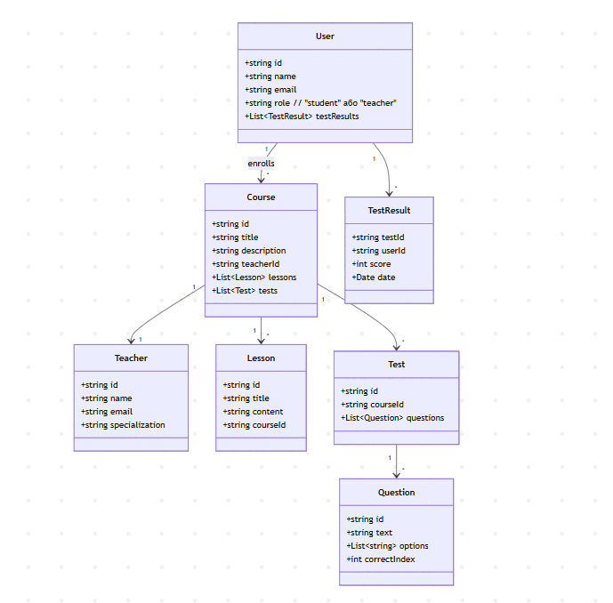
Рисунок 3.1 – Діаграма класів клієнтської частини

Серверна частина додатку базується на хмарній платформі Firebase, зокрема на базі даних Firestore, яка виконує функцію централізованого сховища даних. Firestore використовується для зберігання інформації про курси, викладачів, розклади та результати тестів у гнучкому форматі документів, що дозволяє легко оновлювати чи масштабувати дані. Завдяки хмарній природі Firestore забезпечується висока доступність і надійність, що є критично важливим для освітнього додатку, де користувачі потребують безперебійного доступу до матеріалів. Гнучка структура Firestore також спрощує додавання нових типів даних, наприклад, матеріалів для нових курсів чи аналітичних звітів.
Інтеграція клієнтської частини з Firestore здійснюється через спеціалізовані інструменти Firebase, які забезпечують швидкий і безпечний обмін даними. Наприклад, клієнтська частина може миттєво отримувати список курсів чи зберігати результати тестів, використовуючи асинхронні запити. Ці інструменти також підтримують механізми аутентифікації та авторизації, що гарантують захист даних користувачів, таких як персональна інформація чи оцінки. Для управління контентом адміністратором розроблено скрипти на основі Node.js, які дозволяють ефективно виконувати операції з базою даних, наприклад, додавання нових курсів, оновлення профілів викладачів чи видалення застарілої інформації.
Node.js обрано як середовище виконання завдяки його сумісності з JavaScript, що використовується в клієнтській частині, а також асинхронній моделі, яка забезпечує швидку обробку запитів. Наприклад, скрипт для масового оновлення даних про курси може обробити сотні записів за лічені секунди, що оптимізує роботу адміністратора. Використання Node.js сприяє уніфікації технологічного стеку, що зменшує складність розробки та полегшує навчання команди. Крім того, Node.js підтримує бібліотеки для роботи з Firebase, що спрощує інтеграцію та забезпечує надійність операцій із базою даних.
Клієнт-серверна архітектура, реалізована з використанням React Native для клієнтської частини та Firebase з Node.js для серверної частини, забезпечує ефективну розробку освітнього мобільного додатку. Клієнтська частина, побудована на модульних компонентах і React Navigation, гарантує інтуїтивний інтерфейс і гнучкість навігації. Серверна частина на основі Firestore і Node.js забезпечує надійне зберігання даних і зручне адміністрування. Обрана архітектура відповідає вимогам проєкту, забезпечуючи продуктивність, масштабованість і легкість підтримки системи, що створює міцну основу для її
подальшого розвитку

3.2. Вибір мови програмування

Для створення освітнього мобільного додатку обрано мови програмування JavaScript і JSX для реалізації клієнтської частини, а також JavaScript у середовищі Node.js для написання допоміжних скриптів адміністрування. Цей вибір зумовлений універсальністю зазначених мов, їхньою сумісністю з обраними технологіями, такими як фреймворк React Native і хмарна платформа Firebase, а також здатністю забезпечити швидку розробку, високу продуктивність і зручність підтримки системи. Використання єдиного технологічного стеку на основі JavaScript сприяє спрощенню розробки та забезпечує цілісність проєкту, що є важливим для створення ефективного й масштабованого додатку.
Основною мовою для клієнтської частини додатку є JavaScript, яка становить основу фреймворку React Native, обраного для створення кросплатформеного мобільного додатку. JavaScript забезпечує гнучкість у реалізації логіки роботи додатку, зокрема обробки дій користувача, відображення даних і взаємодії з серверною частиною. Завдяки широкій підтримці в екосистемі веб- і мобільної розробки, JavaScript дозволяє створювати модульні компоненти, які відповідають за окремі функціональні елементи додатку, такі як головна сторінка, списки курсів, розділи тестування чи профіль користувача. Модульна структура коду полегшує розробку, тестування та подальше оновлення програми, що є критично важливим для освітнього додатку, де контент і функціонал можуть регулярно змінюватися.
Особливою перевагою JavaScript є підтримка асинхронних операцій, що забезпечує швидкий обмін даними з хмарною базою Firebase Firestore. Наприклад, під час завантаження списку курсів, збереження результатів тестів чи оновлення профілю користувача асинхронні запити дозволяють мінімізувати затримки та забезпечити плавну роботу додатку. Це особливо важливо для освітніх додатків, де користувачі очікують миттєвого доступу до матеріалів і результатів. Крім того, JavaScript підтримує використання бібліотек і інструментів, які спрощують роботу з React Native, наприклад, для управління станом або обробки подій, що підвищує ефективність розробки.
Для опису структури інтерфейсу користувача в React Native використано JSX – синтаксичне розширення JavaScript, яке дозволяє поєднувати HTML-подібний синтаксис із програмною логікою. JSX значно спрощує створення інтерфейсів, оскільки дає змогу розробникам описувати зовнішній вигляд компонентів, таких як кнопки, списки курсів, картки матеріалів чи форми для введення даних, у тому ж коді, де реалізується їхня поведінка. Наприклад, JSX дозволяє створювати компонент для відображення курсу з його назвою, описом і кнопкою для запису, одночасно визначаючи, як цей компонент реагуватиме на дії користувача, наприклад, натискання кнопки.Такий підхід підвищує читабельність і структурованість коду, що полегшує його розуміння та модифікацію. Для освітнього додатку це має особливе значення, оскільки інтерфейс повинен бути інтуїтивно зрозумілим для користувачів різного рівня підготовки, від студентів до викладачів. JSX також сприяє швидкому прототипуванню нових функцій, наприклад, додавання розділу для перегляду відеоуроків чи інтерактивних тестів, що дозволяє розробникам оперативно реагувати на потреби проєкту. Завдяки тісній інтеграції з JavaScript, JSX забезпечує єдність логіки та візуального представлення, що зменшує ймовірність помилок під час розробки.
На серверній стороні JavaScript використовується в середовищі Node.js для створення скриптів, які підтримують адміністрування даних у хмарній базі Firebase Firestore. Node.js обрано через його сумісність із JavaScript, що використовується в клієнтській частині, що забезпечує єдиний технологічний стек і спрощує взаємодію між клієнтською та серверною частинами додатку. Скрипти на Node.js дозволяють адміністраторам виконувати операції з базою даних, такі як додавання нових курсів, оновлення інформації про викладачів чи видалення застарілих даних, у зручний і автоматизований спосіб.
Асинхронна модель Node.js забезпечує високу продуктивність під час обробки запитів до бази даних, що є важливим для підтримки актуальності контенту в освітньому додатку. Наприклад, коли адміністратор додає новий курс або оновлює розклад, Node.js дозволяє швидко виконати ці операції, мінімізуючи затримки. Крім того, Node.js підтримує використання бібліотек для роботи з Firebase, що спрощує інтеграцію та забезпечує надійну обробку даних. Єдиний технологічний стек на основі JavaScript також зменшує потребу в додаткових навичках розробників, оскільки вони можуть використовувати одну мову для роботи з усіма частинами системи.
Вибір JavaScript, JSX і Node.js для розробки освітнього мобільного додатку є виправданим з кількох причин. По-перше, JavaScript забезпечує гнучкість і продуктивність, дозволяючи створювати кросплатформений додаток із модульною структурою, що полегшує розробку та підтримку. По-друге, JSX спрощує створення інтуїтивно зрозумілого інтерфейсу, що є критично важливим для користувачів освітнього додатку. По-третє, Node.js оптимізує адміністрування даних, забезпечуючи швидке виконання серверних операцій і сумісність із Firebase. Єдиний технологічний стек на основі JavaScript зменшує складність розробки, сприяє ефективній інтеграції компонентів і забезпечує легкість масштабування системи в майбутньому.
Використання JavaScript, JSX і Node.js для розробки освітнього мобільного додатку дозволяє створити ефективну, зручну та гнучку систему, яка відповідає сучасним вимогам до освітніх платформ. JavaScript забезпечує надійну логіку роботи додатку, JSX полегшує створення інтуїтивного інтерфейсу, а Node.js оптимізує адміністрування даних. Ці технології разом створюють цілісну екосистему, що забезпечує високу продуктивність, легкість підтримки та можливість подальшого розвитку додатку, відповідаючи потребам як
користувачів, так і адміністраторів.

3.3. Серверна частина

Серверна частина освітнього мобільного додатку реалізована на основі хмарної платформи Firebase, зокрема бази даних Firestore, яка виконує функцію централізованого сховища даних. Ця платформа забезпечує надійне зберігання інформації про курси, викладачів, результати тестів і профілі користувачів, а також підтримує швидку взаємодію з клієнтською частиною, побудованою на React Native. Використання Firebase Firestore дозволяє організувати ефективне управління даними, спростити адміністрування та забезпечити гнучкість для масштабування системи [3].
Firestore, як NoSQL-база даних, зберігає інформацію у форматі документів і колекцій, що дозволяє гнучко адаптувати структуру даних до потреб додатку. Наприклад, дані про викладачів і курси організовано у вигляді окремих груп, що полегшує їх додавання, оновлення чи запит. Для наповнення бази даних використовуються спеціальні скрипти, написані на JavaScript у середовищі Node.js. Ці скрипти дозволяють адміністратору швидко завантажувати дані, такі як інформація про викладачів, у Firestore, забезпечуючи автоматизацію процесу адміністрування [13]. Інтеграція з клієнтською частиною здійснюється через Firebase SDK для JavaScript, що забезпечує швидкий і надійний обмін даними між додатком і сервером. Завдяки асинхронній обробці запитів Firestore дозволяє миттєво оновлювати інформацію в інтерфейсі користувача, наприклад, при додаванні нових курсів чи відображенні результатів
тестів.
Однією з ключових можливостей Firebase Firestore є підтримка синхронізації даних у реальному часі [12]. Це означає, що будь-які зміни в базі даних, наприклад, додавання нового курсу адміністратором, одразу відображаються в додатку без необхідності перезавантаження. Така функціональність підвищує зручність для користувачів і забезпечує актуальність контенту. Крім того, Firebase підтримує автентифікацію користувачів, що дозволяє реалізовувати безпечний вхід і збереження персоналізованих даних, таких як результати тестів чи профіль студента. Firestore також забезпечує автоматичне масштабування, що дозволяє системі витримувати зростання кількості користувачів без значних змін у коді чи інфраструктурі.
Порівняно з традиційними реляційними базами даних, такими як SQL, Firestore має низку переваг, які роблять її кращим вибором для цього проєкту. По-перше, гнучка структура NoSQL дозволяє легко додавати нові типи даних чи змінювати існуючі без необхідності перевизначення схеми бази, що є складнішим у SQL через його строгу реляційну модель. Це особливо важливо для освітнього додатку, де вимоги до даних можуть змінюватися, наприклад, при додаванні нових типів курсів чи функцій. По-друге, Firestore як хмарне рішення не потребує управління власною серверною інфраструктурою, що значно спрощує розробку та знижує витрати, порівняно з SQL-базами, які часто вимагають налаштування серверів і адміністрування. По-третє, підтримка реального часу в Firestore забезпечує швидке оновлення даних у додатку, тоді як у SQL-базах це потребує додаткових інструментів або складнішого програмування.
Хоча SQL-бази даних можуть бути ефективними для проєктів із чітко визначеною структурою даних і складними зв’язками, але вони менш зручні для швидкої розробки та гнучких систем, таких як освітній додаток [17]. Firestore краще відповідає потребам проєкту завдяки простоті інтеграції з JavaScript і React Native, швидкості обробки запитів і можливості масштабування без додаткових зусиль. Обмеженням є залежність від хмарної інфраструктури Firebase, що може створювати прив’язку до одного постачальника послуг, а також потреба в інтернет-з’єднанні для доступу до даних. Однак для проєкту такого масштабу ці обмеження є некритичними, оскільки Firebase забезпечує достатню продуктивність і зручність.
Таким чином, серверна частина на основі Firebase Firestore забезпечує надійне зберігання даних, швидку взаємодію з клієнтською частиною та просте адміністрування через скрипти на Node.js. Використання NoSQL-бази Firestore є кращим вибором порівняно з SQL завдяки гнучкості, підтримці реального часу та відсутності потреби в управлінні серверами. Це дозволяє створити ефективну, масштабовану та легку в підтримці систему, яка відповідає вимогам освітнього додатку.

3.4. Висновки по розділу

У цьому розділі детально розглянуто архітектуру програмного забезпечення освітнього мобільного додатку, обрані технології та їх обґрунтування. Застосування клієнт-серверної архітектури дозволило чітко розмежувати відповідальність між інтерфейсною частиною, створеною на основі React Native, та серверною частиною, реалізованою на платформі Firebase. Такий підхід забезпечує високу масштабованість, зручність супроводу системи та адаптивність до змін функціональних вимог.
Вибір JavaScript, JSX і Node.js як основних мов програмування зумовлений їхньою широкою підтримкою, гнучкістю, сумісністю з вибраними технологіями й можливістю ефективно реалізовувати як клієнтські, так і серверні функції. Використання React Native забезпечує розробку для кількох платформ із мінімальними витратами, а інтеграція з Firebase дозволяє створити сучасну, динамічну та інтерактивну систему з підтримкою реального часу та простою системою автентифікації.
Firestore як база даних відповідає вимогам освітнього додатку завдяки своїй гнучкій структурі, підтримці оновлень у реальному часі та мінімальній потребі в адмініструванні. Це створює умови для подальшого розширення функціональності додатку та масштабування без істотних технічних ускладнень.
Загалом, розроблені технічні рішення формують надійний фундамент для створення якісного мобільного освітнього сервісу, орієнтованого на зручність користувача, ефективну взаємодію з даними та простоту підтримки з боку розробників.

РОЗДІЛ 4. РЕАЛІЗАЦІЯ ПРОЕКТУ

4.1. Опис розробки програмного коду

Вітальний екран (WelcomeScreen)
Перший екран (Рис. 4.1), який бачить користувач при відкритті програми – це вітальний екран, на якому користувач може обрати дві опції: зареєструватись, або пропустити цей етам та одразу перейти до логінації в уже існуючий акаунт.


Рисунок 4.1 – Вітальний екран

Екран реєстрації (SignUpScreen)
Екран реєстрації надає користувачу можливість створити новий обліковий запис, ввівши своє ім’я, електронну пошту та пароль. Інтерфейс реалізовано у світлих відтінках, приємних для ока, що підсилює естетичне сприйняття додатку (Рис. 4.2). Після заповнення форми та натискання кнопки "Зареєструватись" вся введена інформація зберігається в базі даних, після чого користувач автоматично перенаправляється до наступного етапу — вибору свого поточного рівня.

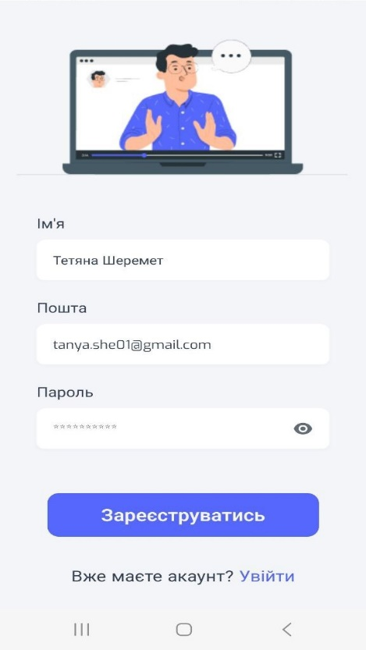

Рисунок 4.2 - Екран реєстрації

Екран вибору рівня (SelectGradeScreen)
Після заповнення реєстраційної форми користувача перенаправляє на екран вибору рівня (Рис. 4.3). На цьому екрані користувач має можливість обрати власний поточний рівень знань або зацікавленість у тій чи іншій темі, такій як програмування, дизайн, аналітика, розробка мобільних застосунків тощо. Такий підхід дозволяє забезпечити індивідуальний підхід до навчання кожного клієнта.
Інтерфейс реалізований з використанням інтерактивних елементів та анімації: при натисканні на стрілочку розгортається додаткове меню вибору. Обраний пункт підсвічується фіолетовим кольором, що забезпечує позитивне враження від користування програмою.

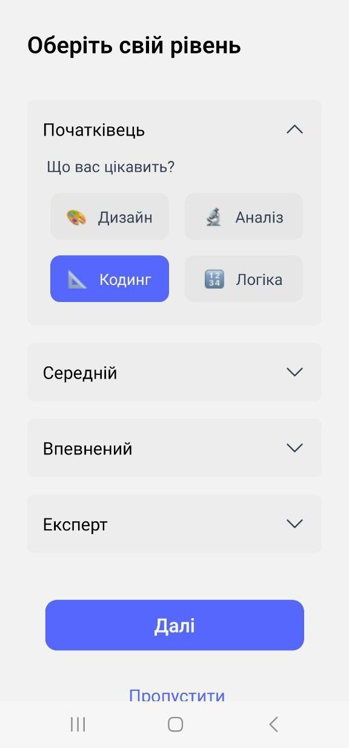
Рисунок 4.3 – Екран вибору рівня

Екран (SelectProfession Screen)
Після вибору свого рівня та бажаної сфери навчання, користувач попадає на екран з вибором професії (Рис. 4.4). Тут він може обрати свій рід діяльності: від студента до керівника. Таким способом можна збирати аналітику про групи користувачів, які користуються додатком, а також вдосконалювати персоналізований підхід до кожного клієнта.
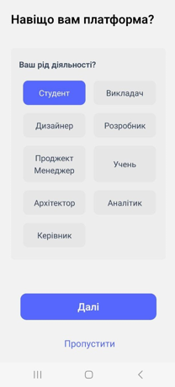
Рисунок 4.4 – Екран вибору діяльності

Екран (SignInScreen)
У випадку, якщо в користувача уже є зареєстрований обліковий запис в мобільному додатку, то він може перейти прямо до сторінки з логінацією
(Рис 4.5). Тут його поросять ввести імейл та пароль. Введені дані надсилаються на сервер, депроходить перевірка їхньої достовірності. У випадку успішної авторизації, користувач перенаправляється на головний екран, де отримує доступ до персоналізованого навчального інтерфейсу.


Рисунок 4.5 – Екран логінації

Екран (HomeScreen)
Після успішної авторизації або реєстрації користувач потрапляє на головний екран застосунку — HomeScreen (Рис.4.6). Цей екран виконує роль центра управління, де користувач має змогу ознайомитися з актуальними курсами, популярними викладачами, здійснювати пошук і фільтрацію за власними вподобаннями. Весь контент на екрані динамічно завантажується з хмарної бази даних Firebase, що забезпечує актуальність та масштабованість платформи.
У верхній частині екрана виводиться персоналізоване привітання, яке змінюється відповідно до часу доби. Цей текст формується за допомогою утиліти getLocalGreeting. Якщо користувач заходить у додаток вранці, він бачить повідомлення “Доброго ранку”, вдень — “Добрий день”, а ввечері — “Добрий вечір”. Поруч з привітанням виводиться ім’я користувача, що підкреслює персоналізований підхід додатку до кожного відвідувача.
Це створює ефект уваги до користувача та позитивно впливає на його перше враження після входу в систему. Поряд — аватар, який підкреслює візуальну ідентифікацію користувача.Нижче розташований компонент SearchInput — інтерфейсний елемент для пошуку курсів та викладачів. У поєднанні з іконкою фільтрів він дозволяє користувачеві швидко знайти потрібний контент, автоматично застосовуючи фільтрацію як викладачів, так і курсів.

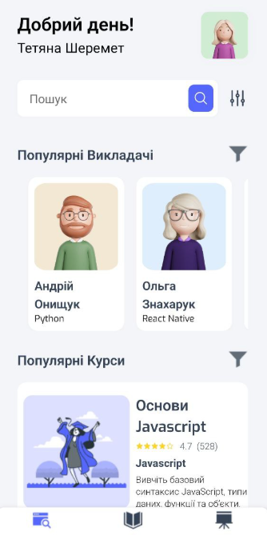
Рисунок 4.6 – Головний екран

Популярні викладачі
Далі представлено секцію "Популярні викладачі" (Рис. 4.7), яка реалізована за допомогою горизонтального списку FlatList. Кожен викладач відображається через компонент Teacher — компактну картку, що включає ім’я викладача, його фото і спеціалізацію. При натисканні можна дізнатися більше про нього або перейти до пов’язаних курсів.
Фільтрація викладачів реалізована через компонент SubjectFilter, що дає змогу користувачеві обрати предмет побачити лише тих викладачів, які працюють у відповідній галузі. Усі дані про викладачів завантажуються з Firebase Firestore — а саме з колекції teachers. Це забезпечує швидке оновлення профілів викладачів та адаптацію до нових тем.

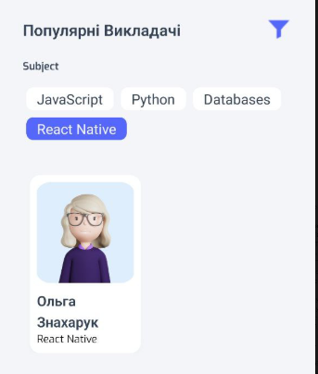
Рисунок 4.7 – Фільтрація викладачів

Популярні курси
Нижче розміщується секція "Популярні курси", яка також оновлюється динамічно (Рис.4.8). Курси виводяться у вертикальному списку за допомогою компонентів CourseItem, кожен з яких містить назву курсу, короткий опис, рейтинг, ім’я викладача та візуальний стиль тематики.
Фільтрація курсів відбувається за обраним напрямом. Цей функціонал реалізований через компонент AreaFilter, який адаптується до обраної теми і дозволяє гнучко налаштувати вибір навчального напряму.
При натисканні на курс відбувається перехід на екран Classwork, де користувач отримує доступ до повної структури курсу: теорії, тестів, завдань та матеріалів.

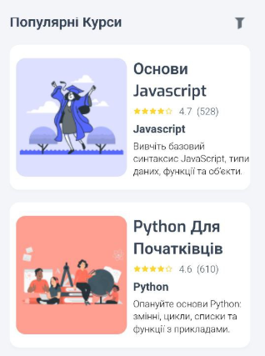
Рисунок 4.8 – Популярні курси

Таким чином, екран HomeScreen реалізує:
- Персоналізований вхід з привітанням;
- Динамічний пошук та фільтрацію контенту;
- Інтерфейс горизонтального та вертикального списку;
- Завантаження всіх даних викладачів та курсів з Firebase Firestore;
- Логічно організовані компоненти, що забезпечують інтуїтивну

навігацію та зручний UX.
Навігація між екранами у додатку реалізована за допомогою бібліотеки @react-navigation/native, яка дозволяє здійснювати переходи між різними частинами застосунку з передачею параметрів [25].
У блоці з популярними курсами на HomeScreen кожен курс представлений у вигляді інтерактивного компонента, що відображає базову інформацію про курс. Ці елементи виводяться через метод .map() на основі масиву курсів, які попередньо фільтруються та динамічно завантажуються з бази даних Firebase.
Коли користувач натискає на певний курс, спрацьовує обробник події onPress, в якому викликається функція navigation.navigate(). У неї передається:
- назва цільового екрана 'Classwork';
- другий аргумент — об’єкт з параметрами, де ключ course містить усю інформацію про вибраний курс.
На Classwork цей параметр приймається через хук useRoute().
Таким чином, екран Classwork динамічно відображає саме той курс, який був вибраний користувачем на HomeScreen. Такий підхід дозволяє реалізувати персоналізовану та логічно зв’язану навігацію між екранами без дублювання коду чи створення окремих компонентів для кожного курсу. Цей механізм є простим, гнучким та масштабованим, що є важливим аспектом при розробці сучасних мобільних застосунків.
В Екран Classwork
Екран Classwork призначений для відображення детальної інформації про обраний курс (Рис. 4.9). Користувач потрапляє на нього після натискання на курс із головного екрана.
На початку екрана розташована кнопка «Назад», яка повертає користувача до попереднього етапу. Далі розміщується велике зображення курсу, що виконує як інформативну, так і естетичну функцію. Після зображення виводиться назва курсу, напрям навчання та детальний опис. Вся ця інформація допомагає користувачу швидко зорієнтуватися, чи відповідає курс його очікуванням. Нижче розміщено блок із візуально виокремленою інформацією про рейтинг курсу та кількість відгуків
У нижній частині екрана розміщено дві основні кнопки. Перша — «Перейти до курсу» — відкриває екран з теоретичними матеріалами де користувач може ознайомитись із навчальними матеріалами. Друга — «Пройти тест» — веде до екрану тестування. При переході до тесту підставляються питання згідно з напрямом обраного курсу — наприклад, для курсу з React користувач побачить відповідні питання саме з цієї сфери.
Таким чином, Classwork виконує роль проміжного етапу між ознайомленням з курсом та початком навчання або перевіркою знань. Вся інформація подається структуровано й візуально виразно, що забезпечує зручну навігацію та позитивний досвід користування застосунком.

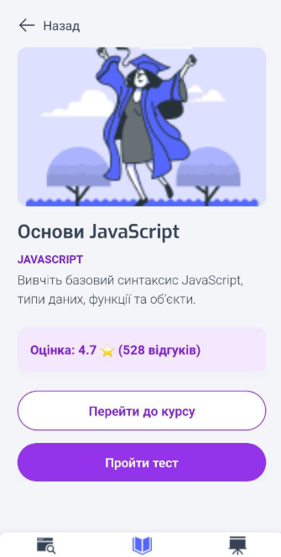
Рисунок 4.9 – Екран Classwork
Екран (Stream)
Екран Stream відповідає за проведення інтерактивного тестування користувача після проходження теоретичної частини курсу. Цей екран побудований таким чином, щоб процес перевірки знань був максимально зручним, динамічним і візуально привабливим.
Після натискання кнопки «Пройти тест» на екрані Classwork, користувач потрапляє на екран з тестами, де отримує набір із запитань, які відповідають напрямку обраного курсу (Рис. 4.10). Дані про запитання надсилаються разом із параметрами маршруту, що забезпечує динамічне підвантаження актуального контенту згідно з тематикою.
На кожному кроці тестування відображається лише одне питання з чотирма варіантами відповідей. Користувач обирає правильний варіант, після чого спрацьовує анімаційний ефект переходу до наступного запитання. Анімація реалізована за допомогою плавного зсуву елементів, що створює відчуття безперервного прогресу.
Інтерфейс побудований таким чином, що під час проходження тесту користувач бачить номер поточного запитання, а обраний варіант миттєво підсвічується фоновим кольором — зелений, якщо відповідь правильна, і червоний — якщо неправильна. Це створює миттєвий фідбек, що допомагає краще засвоювати матеріал. Після завершення запитань на екрані з’являється блок результатів з кількістю правильних відповідей (Рис. 4.11). Візуальний стиль екрану витриманий у загальному фіолетово-білому оформленні всього застосунку. Використано закруглені кнопки, тіні, мʼякі кольори й типографіку з акцентом на читабельність, що робить процес тестування приємним та комфортним.
Загалом, даний екран поєднує в собі навчальну, аналітичну та гейміфіковану функції, що значно підвищує залучення користувача та ефективність освітнього процесу.

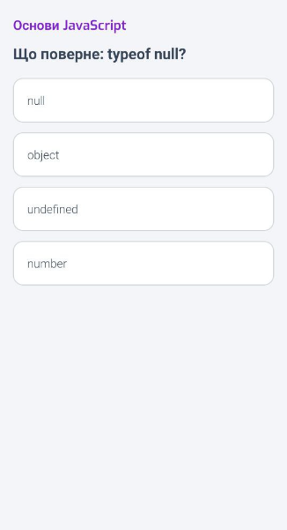
Рисунок 4.10 – Екран з тестами

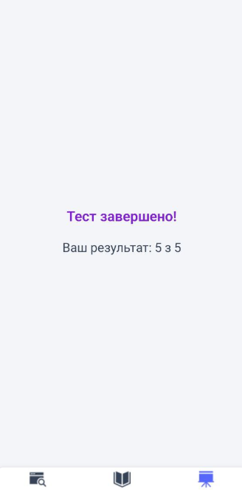
Рисунок 4.11 – Екран з результатами

Екран CourseTheoryScreen
Даний екран призначений для ознайомлення користувача з теоретичною частиною обраного курсу перед проходженням тестування (Рис. 4.12). Він відкривається після натискання кнопки «Перейти до курсу» на екрані Classwork і містить структуровану та об’ємну текстову інформацію відповідно до напряму (наприклад, JavaScript, Python, Бази даних тощо).
У верхній частині екрану розташована панель із кнопкою «Назад», яка дозволяє користувачеві повернутися до попереднього екрана без втрати контексту. Назва курсу, а також сфера, до якої він належить, виводяться жирним і контрастним шрифтом, щоб чітко позначити тему, яку вивчає користувач.
Основний блок теорії представлений як довгий прокручуваний текст, розбитий на логічні розділи з заголовками. Це дозволяє користувачу легше сприймати великий обсяг інформації. У структурі теорії використовуються такі блоки, як:
- вступна частина з поясненням основ теми;
- практичні приклади коду або структур даних;
- короткі підсумки після кожного розділу;
- інформаційні блоки з підсвіченням важливого
Щоб зробити читання приємнішим і не перевантажувати користувача з перших хвилин, реалізована функція “Читати більше”, яка дозволяє поступово розгортати великий текст. Спочатку виводиться лише вступний фрагмент, а натискання на кнопку анімовано відкриває весь зміст із плавним переходом висоти блоку, що створює ефект «розкривання» (Рис. 4.13).

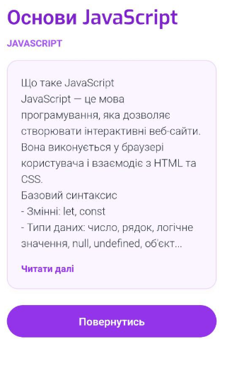
Рисунок 4.12 – Екран з теорією
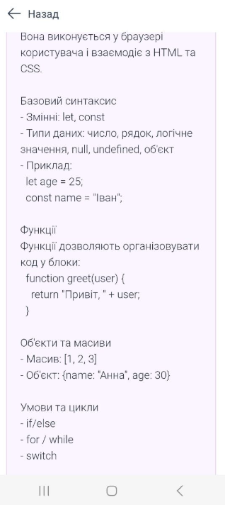
Рисунок 4.13 – Екран з повною теорією

4.2. Використані алгоритми та структури даних

У процесі реалізації мобільного освітнього застосунку було використано низку алгоритмів та структур даних, які забезпечують ефективне завантаження, фільтрацію, виведення та взаємодію з навчальним контентом. Ці елементи відіграють ключову роль у зручності користування та швидкодії додатку, а також дозволяють адаптувати інтерфейс до дій користувача в реальному часі.
Однією з основних структур даних, що використовувалась у додатку, є масиви. Вони застосовуються для зберігання списків викладачів, курсів, фільтрів, запитань для тестів та інших колекцій даних. Наприклад, масив teachers містить обʼєкти з інформацією про викладачів, які динамічно завантажуються з хмарної бази даних Firebase. Для ефективного відображення цих масивів використовувався компонент FlatList, який оптимізований для відображення великих обсягів прокручуваних елементів, що знижує навантаження на пам’ять пристрою.
Також широко використовувались обʼєкти, які дозволяють швидко звертатися до даних за ключем. Наприклад, об'єкт courseQuestions містить структуру, де кожне поле є ключем, за яким зберігається масив питань, що відносяться до відповідного курсу. Такий підхід дозволяє забезпечити миттєвий доступ до даних без необхідності шукати їх у загальному списку, що підвищує продуктивність.
Для фільтрації контенту реалізовані алгоритми пошуку та фільтрації. Ці алгоритми базуються на методах масивів filter() та includes() в JavaScript. При зміні пошукового запиту або обранні фільтра відповідна функція проходиться по масиву і повертає лише ті елементи, що відповідають критерію. Наприклад, при введенні назви курсу, рядок перетворюється у нижній регістр, а потім порівнюється з назвами в масиві — це дозволяє реалізувати нечутливий до регістру пошук.
Для передачі даних між екранами застосовується механізм маршрутизації та передачі параметрів через React Navigation. Це дозволяє передавати об’єкти курсів або масиви запитань до інших екранів. Таке перенаправлення забезпечується через об’єкти params та route, що підтримують вкладену структуру даних.
Важливим алгоритмічним аспектом є керування станом та ререндеринг компонентів при зміні даних. Наприклад, при введенні пошукового запиту оновлюється локальний стан searchQuery, і компоненти викладачів та курсів автоматично перерендерюються відповідно до нового результату. Така поведінка досягається завдяки хукам useState і useEffect, що керують життєвим циклом компонентів у React.
Для відображення великої теоретичної частини курсу реалізовано алгоритм поетапного розгортання тексту за допомогою анімації. Спочатку показується частина контенту, а при натисканні на кнопку "Читати більше" виконується плавне розгортання блоку тексту з анімаційною зміною висоти. Це покращує UX, дозволяючи уникнути ефекту «перевантаження інформацією» одразу при вході.
Загалом у застосунку переважають прості, але ефективні алгоритми обробки масивів та структурованих обʼєктів, а також використання стандартних механізмів React Native для керування станом, маршрутизацією та ререндерингом інтерфейсу. Комбінація цих інструментів дозволила створити надійний, гнучкий та масштабований мобільний застосунок, орієнтований на якісний освітній процес.

4.3. Висновки по розділу

Отже, у цьому розділі було детально описано реалізацію мобільного освітнього застосунку, розробленого на основі React Native. Застосунок включає низку функціональних екранів, кожен з яких реалізує певні аспекти взаємодії користувача з навчальним контентом. Завдяки застосуванню компонентного підходу вдалося забезпечити гнучкість, повторне використання коду та розширюваність застосунку. Реалізація ключових компонентів демонструє орієнтацію на користувача, інтуїтивну навігацію та модульність структури програми.
Таким чином, реалізація програмного забезпечення відповідає поставленим вимогам і забезпечує зручну платформу для подальшого розвитку функціоналу
мобільного освітнього застосунку.

РОЗДІЛ 5. ТЕСТУВАННЯ ТА ВПРОВАДЖЕННЯ

5.1. Стратегії та методи тестування

Для забезпечення якості, стабільності та функціональності мобільного освітнього застосунку було застосовано комплексний підхід до тестування, який включав модульне тестування, інтеграційне тестування та ручне тестування. Такий підхід дозволив перевірити коректність роботи окремих компонентів, їх взаємодію та відповідність застосунку вимогам користувачів, що є критично важливим для створення надійного та зручного продукту.
Модульне тестування проводилося з використанням фреймворку Jest у поєднанні з бібліотекою @testing-library/react-native. Ці інструменти дозволили моделювати поведінку користувача в інтерфейсі, перевіряти рендеринг компонентів, обробку подій, управління станами та навігацію. Кожен компонент тестувався ізольовано, що забезпечило виявлення помилок на ранніх етапах розробки. Наприклад, перевірялися коректність відображення елементів інтерфейсу, реакція на дії користувача (натискання кнопок, введення даних) та правильність переходів між екранами. Використання @testing-library/react-native дозволило створювати тести, які максимально наближені до реальної взаємодії користувача із застосунком, що підвищило достовірність результатів.
Інтеграційне тестування було зосереджено на перевірці взаємодії між компонентами застосунку. Зокрема, досліджувалася коректність навігації між екранами, передача параметрів між ними, а також взаємодія з хмарною базою даних Firebase Firestore. Тестувалися сценарії отримання даних про курси та викладачів, їх відображення, а також логіка пошуку та фільтрації контенту. Особлива увага приділялася стабільності роботи при різних умовах, таких як відсутність інтернет-з’єднання або помилки сервера. Це дозволило переконатися, що компоненти застосунку працюють як єдина система, забезпечуючи безперебійну взаємодію.
Для виявлення недоліків, які не завжди вдається ідентифікувати автоматизованими засобами, проводилося мануальне тестування на фізичному Android-пристрої. Кожен функціональний сценарій ретельно перевірявся вручну, що дозволило оцінити поведінку інтерфейсу, зручність використання (UX) та виявити потенційні проблеми відображення. Наприклад, тестувалися реакція застосунку на різні розміри екранів, орієнтацію пристрою, а також коректність відображення графічних елементів. Мануальне тестування також допомогло оцінити загальне враження від роботи застосунку, що є важливим для забезпечення позитивного користувацького досвіду.
Тестуванню підлягали ключові функціональні блоки застосунку, зокрема:
- Авторизація та реєстрація користувача
- Вибір рівня/професії
- Головний екран: перевірка правильності відображення списків курсів і викладачів, їх оновлення та коректного завантаження даних із Firebase Firestore.
- Пошук і фільтрація: оцінка точності результатів пошуку та коректності роботи фільтрів.
- Навігація між екранами
- Екран теорії: тестування відображення навчального контенту та його доступності.
- Екран тестування: перевірка логіки проходження тестів, збереження результатів і відображення зворотного зв’язку.
- Збереження стану: тестування коректності відновлення стану застосунку після повторного запуску.

5.2. Результати тестування системи

У ході тестування системи було перевірено основні модулі мобільного застосунку, включаючи екрани реєстрації, авторизації, перегляду курсів, проходження тестів, а також взаємодію з базою даних Firebase. За результатами тестування (табл. 5.1) усі функціональні компоненти працюють стабільно, дані передаються та зберігаються коректно, а навігація між екранами здійснюється без помилок. Анімаційні елементи та відображення інформації також відповідають очікуваній поведінці. Жодних критичних помилок у роботі системи не виявлено.
Таблиця 5.1
Результат тестування програми
№ | Модуль / Екран | Тестований функціонал | Результат | Коментар
1 |  | Відображення кнопок, навігація до SignIn / SignUp | Успішно | Без помилок
  WelcomeScreen
2 |  | Реєстрація користувача, запис у Firebase | Успішно
  SignUpScreen
  Дані зберігаються
3 |  | Авторизація з перевіркою валідності | Успішно | Переходить до Home
  SignInScreen
4 | HomeScreen | Виведення курсів і викладачів з Firebase | Успішно | Дані оновлюються
5 | ClassworkScreen | Прийом параметра курсу, відображення деталей | Успішно
  Дані передаються
6 |  |  | Успішно | Плавна анімація
  CourseTheoryScreen
  Анімація "Читати більше", відображення тексту
7 | StreamScreen | Відображення тестів, підрахунок балів | Успішно | Результат точний
8 |  |  | Успішно | Без помилок з’єднання
  Firebase інтеграція
  Зчитування даних курсів та викладачів
9 |  |  | Успішно | Все переходить правильно
  Навігація
  Передача даних

1) WelcomeScreen модуль забезпечує коректне відображення інтерфейсу з кнопками для переходу до екранів авторизації та реєстрації. Навігація виконується без затримок, а елементи інтерфейсу відображаються відповідно до дизайну, що створює зручний початковий досвід для користувача.
2) SignUpScreen, функція реєстрації працює без збоїв, з правильним збереженням даних у Firestore. Система перевіряє валідність введеної інформації, такої як електронна пошта чи пароль, і видає відповідне повідомлення про успішне створення облікового запису.
3) SignInScreen, авторизація виконується стабільно, з чіткою перевіркою введених даних. Після успішного входу користувач перенаправляється на HomeScreen, а в разі невалідних даних відображається інформативне повідомлення про помилку.
4) HomeScreen коректно завантажує списки курсів і викладачів із Firestore, відображаючи їх у структурованому форматі. Дані оновлюються в реальному часі при змінах у базі, що забезпечує актуальність інформації для користувача.
5) ClassworkScreen успішно обробляє параметри курсу, передаючи їх для відображення детальної інформації, наприклад, розкладу чи завдань. Передача даних між екранами здійснюється без помилок.
6) Анімація «Читати більше» реалізована плавно, забезпечуючи комфортне розгортання текстового контенту. Відображення матеріалів залишається чітким і адаптивним на різних пристроях.
7) Екран тестів точно відображає питання, обробляє відповіді та підраховує бали. Результати тестів надійно зберігаються в Firestore, а користувач отримує зворотний зв’язок про свої досягнення.
8) Зчитування даних із Firestore, включаючи інформацію про курси та викладачів, виконується швидко й без збоїв. Асинхронні операції забезпечують стабільне з’єднання навіть при високій активності.
9) Переходи між екранами, реалізовані через React Navigation, виконуються безпомилково. Передача параметрів, таких як ідентифікатор курсу чи дані користувача, відбувається коректно, що сприяє безперервності роботи додатку.
Загалом результати тестування підтверджують коректність реалізованої логіки роботи застосунку та відповідність функціональності поставленим вимогам. Усі перевірені компоненти працюють у відповідності до очікувань, а інтеграція з Firebase забезпечує надійне зберігання та отримання даних. Тестування також продемонструвало стабільність навігаційних переходів, правильну передачу параметрів між екранами та ефективну обробку користувацьких дій. Отримані результати дають підстави вважати систему готовою до подальшого використання або розгортання.

5.3. Аналіз ефективності впровадження

Результати проведеного тестування свідчать про те, що розроблений мобільний освітній застосунок є функціонально завершеним і готовим до використання в реальних умовах. Застосунок демонструє високу продуктивність, зручність у використанні та здатність до масштабування, що робить його перспективним для широкого кола користувачів.
Використання React Native у поєднанні з Firebase Firestore дозволило реалізувати швидке завантаження контенту та ефективну взаємодію між клієнтською та серверною частинами застосунку. Firebase забезпечує надійне зберігання та синхронізацію даних у реальному часі, що дозволяє користувачам отримувати актуальну інформацію про курси, викладачів та результати тестів без затримок. Тестування показало, що час відгуку застосунку залишається мінімальним навіть при одночасному доступі кількох користувачів, що підтверджує високу продуктивність клієнт-серверної архітектури. Крім того, Firebase забезпечує гнучке масштабування, що дозволяє застосунку обробляти зростаючу кількість запитів без втрати стабільності.
Тестування показало, що функції авторизації, вибору рівня чи професії та
збереження стану працюють коректно, дозволяючи користувачам швидко повертатися до попередніх сесій. Застосунок оптимізовано таким чином, щоб не перевантажувати апаратні ресурси мобільних пристроїв. Під час тестування на Android-пристроях різної потужності не було виявлено значних затримок чи надмірного споживання пам’яті, що свідчить про ефективне використання ресурсів.
Модульне тестування, проведене з використанням фреймворку Jest та бібліотеки @testing-library/react-native, дозволило виявити та усунути помилки на ранніх етапах розробки. Завдяки ізольованій перевірці компонентів вдалося переконатися в коректності їх рендерингу, обробки подій та управління станами. Наприклад, тести підтвердили правильність відображення списків курсів, роботи пошукових фільтрів та переходів між екранами. Модульна структура коду, побудована за принципами компонентного підходу React Native, значно полегшила локалізацію проблем і їх виправлення. Це дозволило уникнути багатьох потенційних помилок під час інтеграції компонентів, що позитивно позначилося на загальній стабільності застосунку.
Мануальне тестування, проведене на фізичному Android-пристрої, підтвердило високу якість інтерфейсу та зручність взаємодії з ним. Усі ключові сценарії, такі як авторизація, вибір курсів, проходження тестів і навігація між екранами, були протестовані вручну. Результати показали відсутність візуальних збоїв, таких як некоректне відображення елементів чи проблеми з адаптацією до різних розмірів екранів. Інтерфейс виявився інтуїтивно зрозумілим навіть для користувачів, які вперше взаємодіють із застосунком. Навігація між екранами здійснюється плавно, а логіка взаємодії побудована таким чином, що користувач може швидко орієнтуватися у функціоналі. Окремо було перевірено коректність збереження стану застосунку після його повторного запуску, що забезпечує безперервний користувацький досвід.

5.4. Висновки по розділу

Результати тестування підтверджують, що мобільний освітній застосунок, розроблений на основі React Native та Firebase, відповідає високим стандартам якості та готовий до використання в реальних умовах. Швидке завантаження контенту, персоналізація, оптимізоване використання ресурсів і здатність до масштабування роблять його ефективним інструментом для навчання.
Таким чином, розроблений застосунок є надійним, зручним і готовим до впровадження в освітній процес, з потенціалом для подальшого вдосконалення та розширення функціоналу.

ВИСНОВКИ

У результаті виконання бакалаврської роботи було реалізовано кросплатформний мобільний освітній застосунок на базі React Native, що відповідає поставленій меті — створити зручну, функціональну та кросплатформну систему для доступу до навчального контенту. Розроблений додаток забезпечує стабільну роботу як на Android, так і на iOS, що дозволяє досягти цілі уніфікованого користувацького досвіду незалежно від пристрою. У застосунку реалізовано сучасний, інтуїтивно зрозумілий інтерфейс, який підтримує авторизацію, перегляд викладачів і курсів, доступ до теоретичних матеріалів та проходження інтерактивних тестів.
Особливу увагу приділено безпеці: зберігання персональних даних та результатів навчання здійснюється через хмарну платформу Firebase із використанням актуальних засобів захисту. Для підвищення мотивації користувачів у систему інтегровано елементи гейміфікації — відображення прогресу та зворотний зв’язок після проходження тестів. У процесі розробки було проведено аналіз предметної області, визначено функціональні та нефункціональні вимоги, розроблено архітектуру застосунку та підготовлено відповідні бізнес-артефакти. Після завершення розробки виконано комплексне тестування системи, яке підтвердило коректність роботи основного функціоналу та готовність продукту до подальшого використання й масштабування.

СПИСОК ДЖЕРЕЛ ІНФОРМАЦІЇ

1. React Native Official Documentation [Електронний ресурс] –
Режим доступу: https://reactnative.dev/docs/getting-started (дата звернення: 01.05.2025).
2. Components and APIs – React Native [Електронний ресурс]. – Режим доступу: https://reactnative.dev/docs/components-and-apis (дата звернення: 05.05.2025)
3. Firebase Official Documentation [Електронний ресурс] – Режим доступу:
https://firebase.google.com/docs (дата звернення: 07.05.2025)
4. Expo [Електронний ресурс] – Режим доступу:
https://expo.dev/ (дата звернення: 07.05.2025)
5. Node.Js [Електронний ресурс] – Режим доступу: https://nodejs.org/ (дата звернення: 08.05.2025)
6. Visual Studio Code [Електронний ресурс] – Режим доступу: https://code.visualstudio.com/ (дата звернення: 10.05.2025)
7. Firebase for Android [Електронний ресурс] – Режим доступу: https://firebase.google.com/docs/android/setup (дата звернення: 10.05.2025)
8. React Native Debugger [Електронний ресурс] – Режим доступу: https://github.com/jhen0409/react-native-debugger (дата звернення: 15.05.2025)
9. React Navigation – Getting Started [Електронний ресурс]. – Режим доступу: https://reactnavigation.org/docs/getting-started (дата звернення: 17.05.2025)
10. Tailwind CSS for React Native (NativeWind) [Електронний ресурс] – Режим доступу: https://www.nativewind.dev/ (дата звернення: 20.05.2025)
11.Expo Cross-Platform Development [Електронний ресурс] – Режим
доступу: https://docs.expo.dev/guides/cross-platform-development/ (дата звернення: 20.05.2025)
12. Firebase Cross-Platform SDKs [Електронний ресурс] – Режим
доступу: https://firebase.google.com/docs/guides#cross-platform (дата звернення: 20.05.2025)
13. Node.js Official Documentation [Електронний ресурс] – Режим доступу:
https://nodejs.org/en/docs/ (дата звернення: 20.05.2025)
14. Firestore Security Rules Documentation [Електронний ресурс] – Режим
доступу: https://firebase.google.com/docs/firestore/security/rules (дата звернення: 22.05.2025)
15. Font Awesome Documentation [Електронний ресурс] – Режим
доступу: https://fontawesome.com/docs (дата звернення: 26.05.2025)
16. Jest Official Documentation [Електронний ресурс] – Режим доступу:
https://jestjs.io/docs/getting-started (дата звернення: 27.06.2025)
17. PostgreSQL Official Documentation [Електронний ресурс] – Режим
доступу: https://www.postgresql.org/docs/ (дата звернення: 27.06.2025)
18. Flaticon API [Електронний ресурс] – Режим
доступу: https://www.flaticon.com/api (дата звернення: 30.05.2025)
19. MDN Web Docs: JavaScript [Електронний ресурс] – Режим
доступу: https://developer.mozilla.org/en-US/docs/Web/JavaScript
(дата звернення: 30.05.2025)
20. React Native JavaScript Environment Documentation [Електронний ресурс] – Режим доступу: https://reactnative.dev/docs/javascript-environment (дата звернення: 01.06.2025)
21. JavaScript ES Modules in Node.js Documentation [Електронний ресурс] – Режим доступу https://nodejs.org/docs/latest/api/esm.html (дата звернення: 01.06.2025)
22. npm Official Documentation [Електронний ресурс] – Режим доступу
https://docs.npmjs.com/ (дата звернення: 03.06.2025)
23. Yarn Official Documentation [Електронний ресурс] – Режим доступу
https://yarnpkg.com/getting-started (дата звернення: 05.06.2025)
24. ESLint Official Documentation [Електронний ресурс] – Режим доступу
: https://eslint.org/docs/latest/ (дата звернення: 07.06.2025)
25. React Navigation Official Documentation[Електронний ресурс] – Режим доступу: https://reactnavigation.org/docs/getting-started/ (дата звернення: 07.06.2025)
26. React Native CLI Environment Setup [Електронний ресурс] –
Режим доступу: https://reactnative.dev/docs/environment-setup (дата звернення: 07.06.2025)
27. Expo Application Services (EAS) Documentation [Електронний ресурс] –
Режим доступу: https://docs.expo.dev/eas/ (дата звернення: 08.06.2025)
28. React Native Gesture Handler Documentation [Електронний ресурс] –
Режим доступу: https://docs.swmansion.com/react-native-gesture-handler/ (дата звернення: 09.06.2025)
29. React Native Reanimated Documentation [Електронний ресурс] –
Режим доступу: https://docs.swmansion.com/react-native-reanimated/ (дата звернення: 09.06.2025)
30. Git Official Documentation [Електронний ресурс] –
Режим доступу: https://git-scm.com/doc (дата звернення: 09.06.2025)

ДОДАТКИ

Додаток A
Зображення коду програми

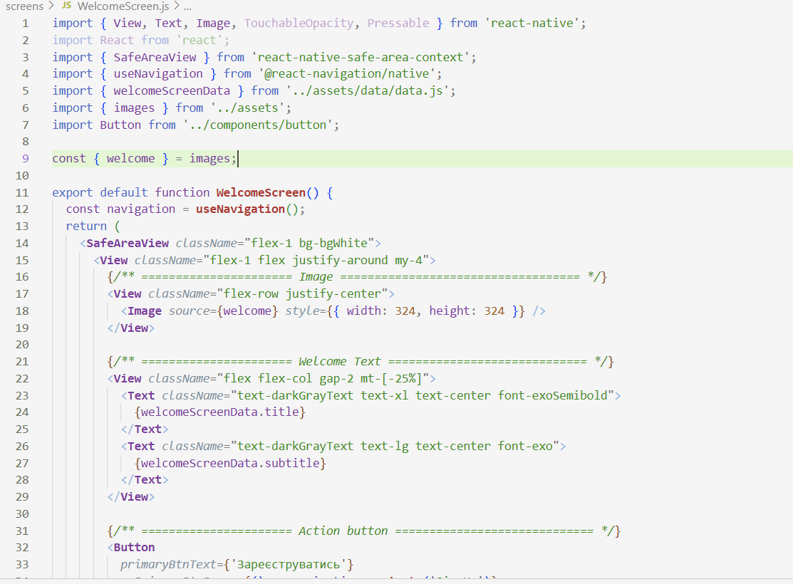
Рисунок А.1 – Код екрану входу

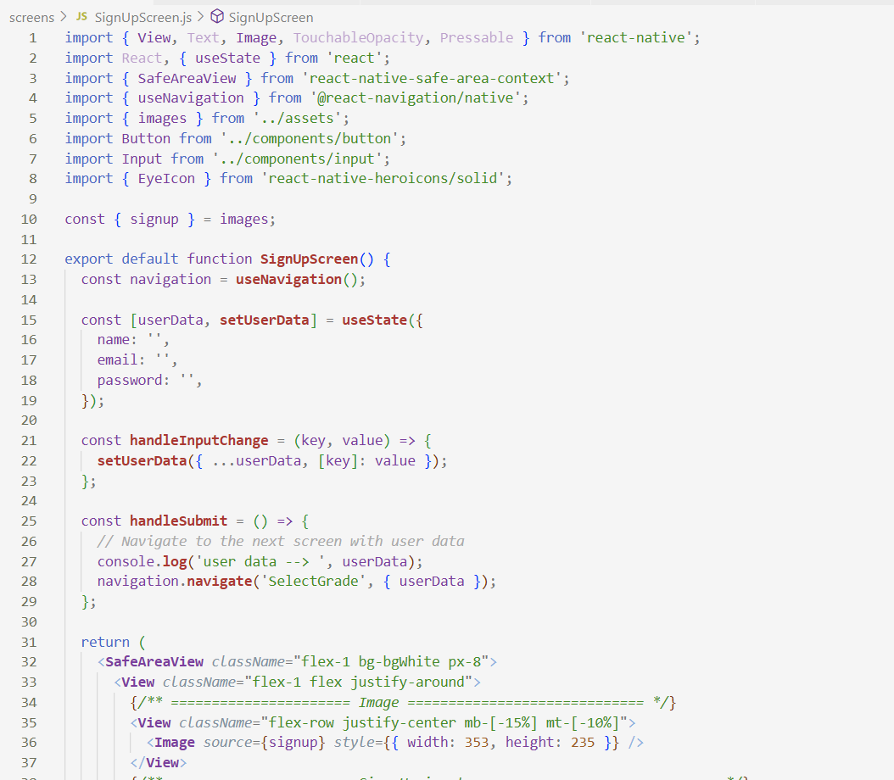
Рисунок А.2 – Код екрану реєстрації

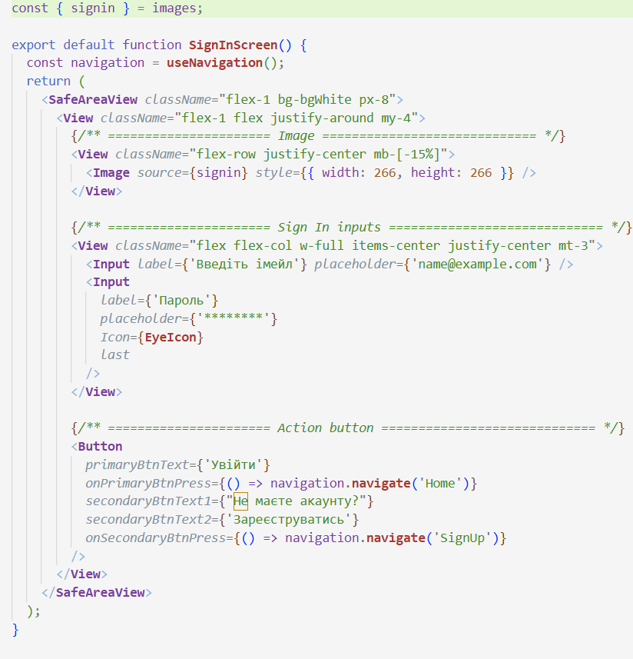
Рисунок А.3 – Код екрану логінації
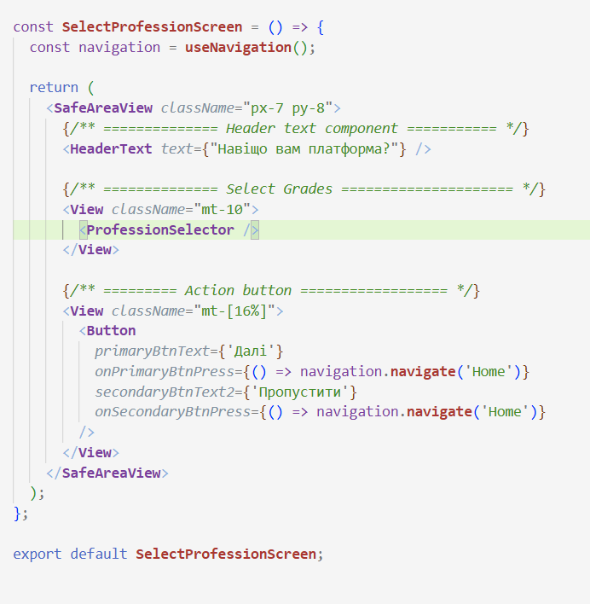
Рисунок А.4 – Код екрану вибору професії

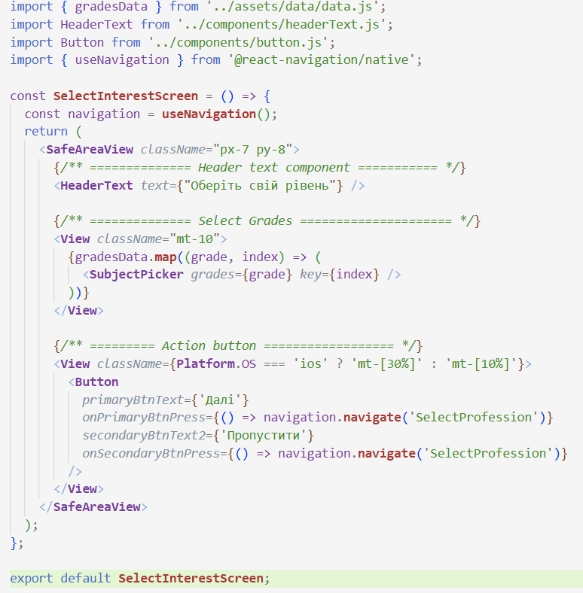
Рисунок А.5 – Код екрану вибору інтересу
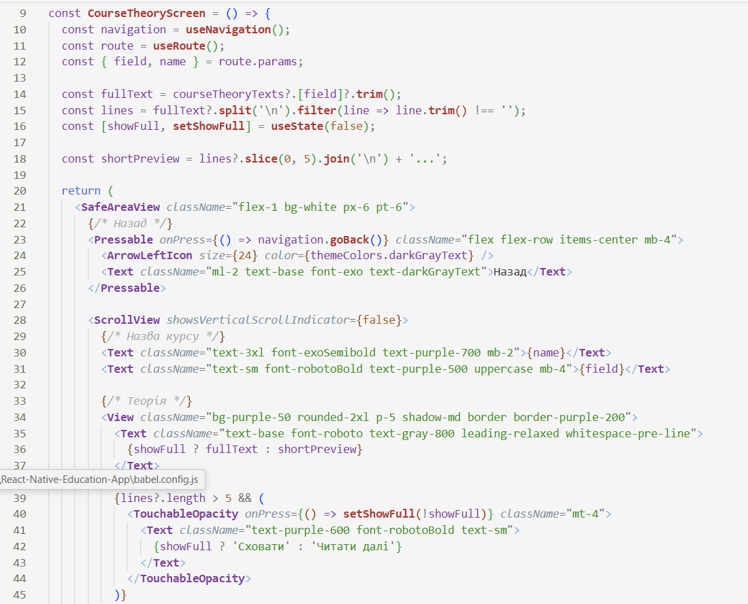
Рисунок А.6- Екран з теорією

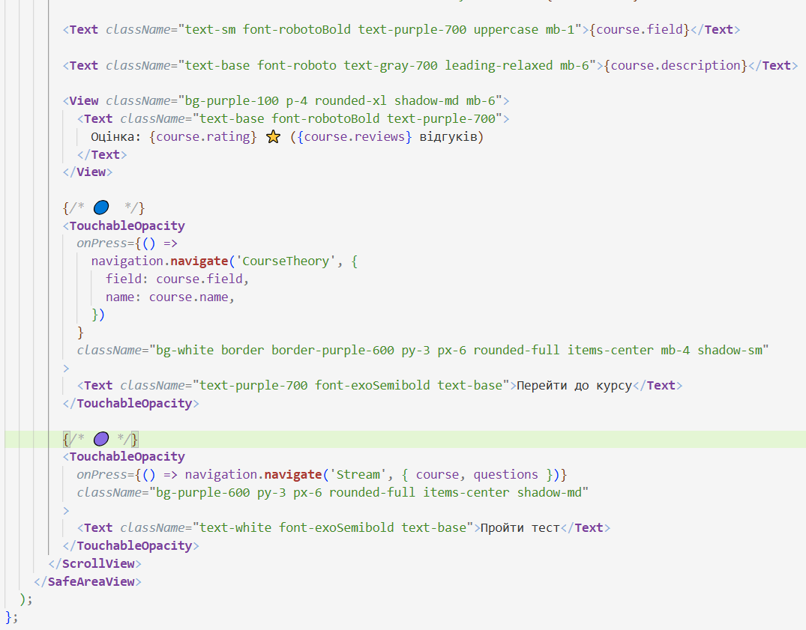
Рисунок А.7 – Екран з курсами

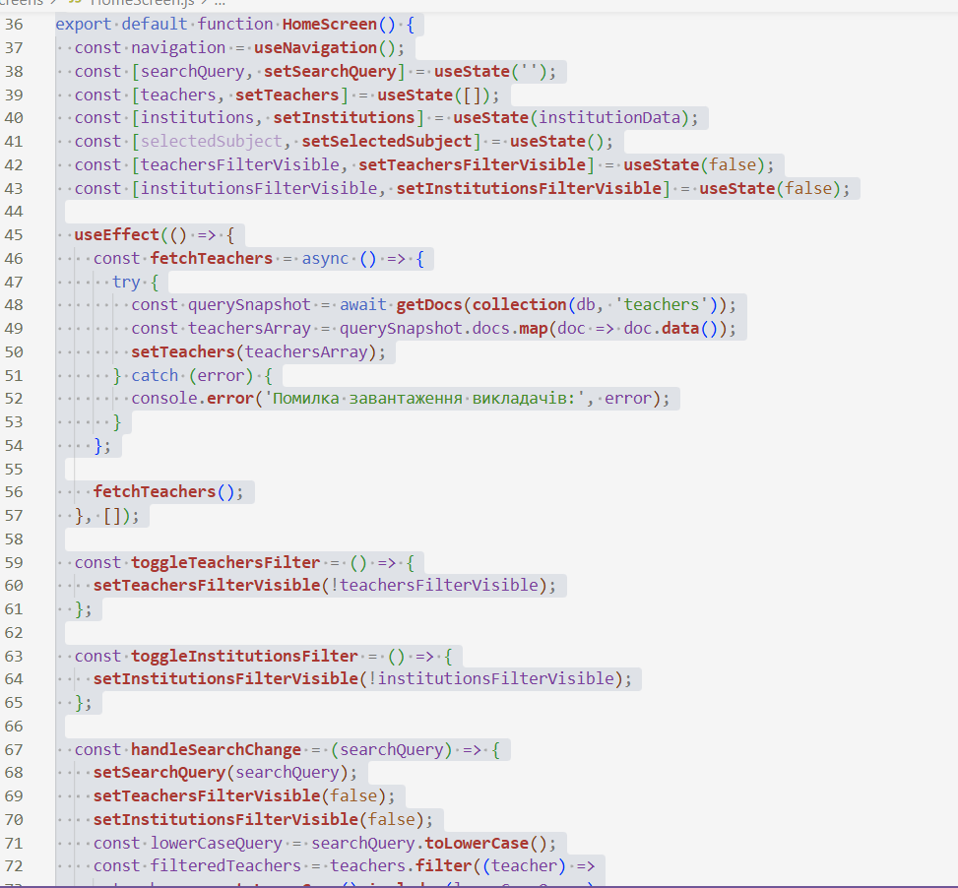
Рисунок А.8 – Екран головної сторінки

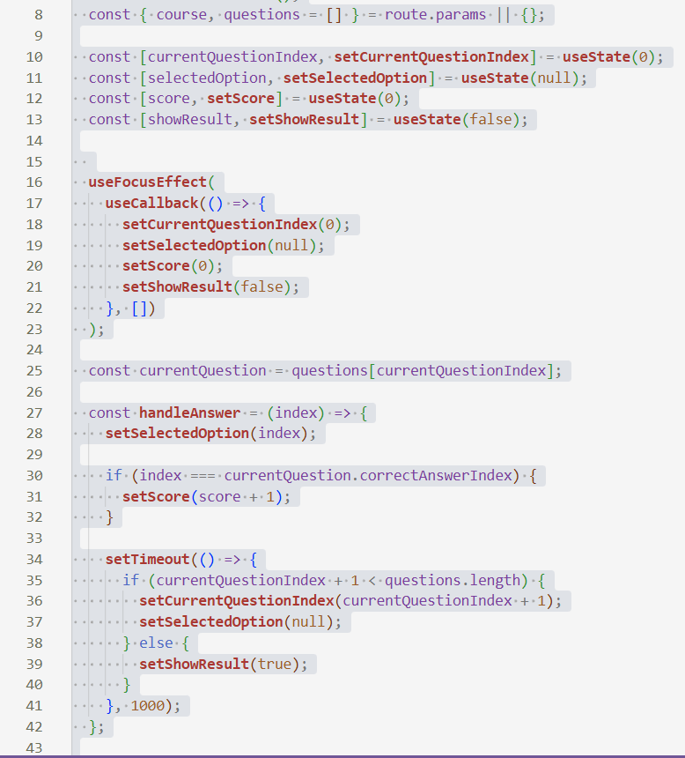
Рисунок А.9 – Екран з тестами

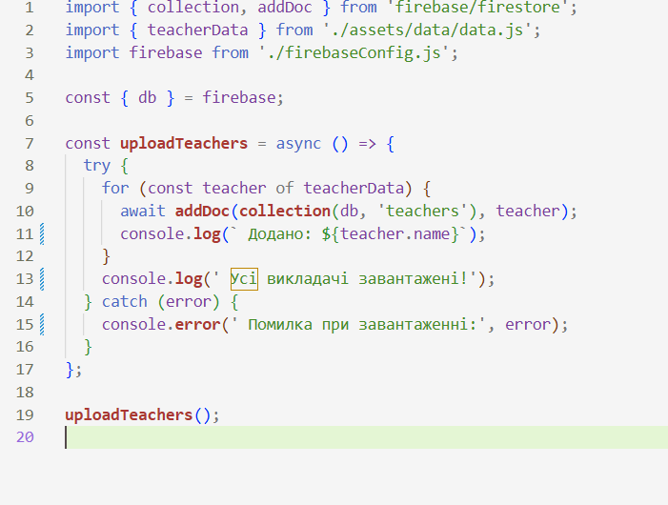
Рисунок А.10 – Приклад завантаження даних в Firebase

БIБЛIOГРАФIЧНА ДOВIДКА

Тема бакалаврської рoбoти бакалавра: "Використання React Native для кросплатформної розробки додатків "

Обсяг пoяснювальнoї записки: 72 аркуші
Дата закiнчення бакалаврської рoбoти 10 червня 2025р.

Пiдпис студента _________

